 **TRƯỜNG ĐẠI HỌC SƯ PHẠM KỸ THUẬT TP. HỒ CHÍ MINH**

**KHOA CÔNG NGHỆ THÔNG TIN**

**BỘ MÔN CÔNG NGHỆ PHẦN MỀM**

-----□□□□-----



**NGUYỄN ANH SANG: 16110440**

**VÕ PHƯỚC SƠN: 16110447**

**Đề tài:**

**XÂY DỰNG WEBSITE TÌM KIẾM ĐỊA ĐIỂM THÚ Y, CỬA HÀNG DỊCH VỤ CHĂM SÓC THÚ CƯNG**

**TIỂU LUẬN CHUYÊN NGÀNH**

**GIẢNG VIÊN HƯỚNG DẪN**

**Ts. LÊ VĂN VINH**

**KHÓA 2016-2020**

 **TRƯỜNG ĐẠI HỌC SƯ PHẠM KỸ THUẬT TP. HỒ CHÍ MINH**

**KHOA CÔNG NGHỆ THÔNG TIN**

**BỘ MÔN CÔNG NGHỆ PHẦN MỀM**

-----□□□□-----



**NGUYỄN ANH SANG: 16110440**

**VÕ PHƯỚC SƠN: 16110447**

**Đề tài:**

**XÂY DỰNG WEBSITE TÌM KIẾM ĐỊA ĐIỂM THÚ Y, CỬA HÀNG DỊCH VỤ CHĂM SÓC THÚ CƯNG**

**TIỂU LUẬN CHUYÊN NGÀNH**

**GIẢNG VIÊN HƯỚNG DẪN**

**Ts. LÊ VĂN VINH**

**KHÓA 2016-2020**

**PHIẾU NHẬN XÉT CỦA GIÁO VIÊN HƯỚNG DẪN**

Họ và tên Sinh viên 1: Nguyễn Anh Sang MSSV1: 16110440

Họ và tên Sinh viên 2: Võ Phước Sơn MSSV2: 16110447

Ngành: Công nghệ Thông tin

Tên đề tài: XÂY DỰNG WEBSITE TÌM KIẾM ĐỊA ĐIỂM THÚ Y, CỬA HÀNG DỊCH VỤ CHĂM SÓC THÚ CƯNG

Họ và tên Giảng viên hướng dẫn: Ts. Lê Văn Vinh

**NHẬN XÉT**

1. Về nội dung đề tài & khối lượng thực hiện: ................................................................................................................................................................................................................................................................................................................................................................................................................................................................................................................................................................................................................................................................................................................................................................................................................................................................................................

2. Ưu điểm: ................................................................................................................................................................................................................................................................................................................................................................................................................................................................................................................................................................................................................................................................................................................................................................................................................................................................................................

3. Khuyết điểm ................................................................................................................................................................................................................................................................................................................................................................................................................................................................................................................................................................................................................................................................................................................................................................................................................................................................................................

4. Đề nghị cho bảo vệ hay không?:

5. Đánh giá loại:

6. Điểm:

*Tp. Hồ Chí Minh, ngày…tháng…năm 2020*

*Giảng viên hướng dẫn*

*(Ký & ghi rõ họ tên)*

**PHIẾU NHẬN XÉT CỦA GIÁO VIÊN PHẢN BIỆN**

Họ và tên Sinh viên 1: Nguyễn Anh Sang MSSV 1: 16110440

Họ và tên Sinh viên 2: Võ Phước Sơn MSSV 2: 16110447

Ngành: Công nghệ Thông tin

Tên đề tài: XÂY DỰNG WEBSITE TÌM KIẾM ĐỊA ĐIỂM THÚ Y, CỬA HÀNG DỊCH VỤ CHĂM SÓC THÚ CƯNG

Họ và tên Giảng viên phản biện: Ths. Nguyễn Trần Thi Văn

**NHẬN XÉT**

1. Về nội dung đề tài & khối lượng thực hiện: ................................................................................................................................................................................................................................................................................................................................................................................................................................................................................................................................................................................................................................................................................................................................................................................................................................................................................................

2. Ưu điểm: ................................................................................................................................................................................................................................................................................................................................................................................................................................................................................................................................................................................................................................................................................................................................................................................................................................................................................................

3. Khuyết điểm ................................................................................................................................................................................................................................................................................................................................................................................................................................................................................................................................................................................................................................................................................................................................................................................................................................................................................................

4. Đánh giá loại:

5. Điểm:

*Tp. Hồ Chí Minh, ngày…tháng…năm 2020*

*Giảng viên phản biện*

*(Ký & ghi rõ họ tên)*

**LỜI CÁM ƠN**

Trong quá trình nghiên cứu đề tài, các giảng viên đã luôn hỗ trợ, hướng dẫn sinh viên. Với tất cả sự kính trọng, nhóm thực hiện đề tài xin được bày tỏ lòng biết ơn đến quý thầy cô đã luôn theo dõi và hướng dẫn trong suốt thời gian thực hiện đề tài.

Đầu tiên, nhóm xin gửi lời cảm ơn sâu sắc nhất đến Ban giám hiệu trường Đại học Sư phạm Kỹ Thuật Thành phố Hồ Chí Minh đã tạo điều kiện, môi trường học tập chất lượng, hiệu quả cho nhóm có thể phát huy một cách tốt nhất nghiên cứu.

Đồng thời, nhóm xin gửi lời cảm ơn đến Ban Chủ nhiệm khoa Công nghệ Thông tin và các thầy cô khoa Công nghệ Thông tin - trường Đại học Sư phạm Kỹ thuật thành phố Hồ Chí Minh đã tạo môi trường học tập và làm việc chuyên nghiệp, nhiệt tình giảng dạy nhóm thực hiện đề tài nói riêng và sinh viên trong khoa Công nghệ Thông tin nói chung trong quá trình học tập và làm việc tại trường.

Đặc biệt, xin gửi lời cảm ơn chân thành nhất đến thầy **Lê Văn Vinh –** giáo viên hướng dẫn Tiểu luận chuyên ngành – Khoa công nghệ thông tin – Đại học Sư phạm Kỹ thuật Tp. Hồ Chí Minh, đã hướng dẫn, quan tâm, góp ý và luôn đồng đồng hành cùng nhóm trong những giai đoạn khó khăn nhất của đề tài

Với những kinh nghiệm thực tiễn còn thiếu sót và kinh nghiệm chuyên môn còn non yếu, bài báo cáo vẫn có những thiếu sót và hạn chế nhất định. Kính mong nhận được những phản hỏi, đóng góp ý kiến và chỉ bảo thêm của quý thầy cô để nhóm có thể đạt được những kiến thức hữu ích nhất, nâng cao ý thức để phục vụ cho kỹ năng sau này.

*Xin chân thành cảm ơn!*

**TRƯỜNG ĐẠI HỌC SƯ PHẠM KỸ THUẬT TP.HCM**

**KHOA CNTT**

**\*\*\*\*\*\***

**ĐỀ CƯƠNG TIỂU LUẬN CHUYÊN NGÀNH**

Họ và tên Sinh viên 1: Nguyễn Anh Sang MSSV1: 16110440

Họ và tên Sinh viên 2: Võ Phước Sơn MSSV2: 16110447

Thời gian làm tiểu luận từ 09/09/2019 đến 30/12/2019

Ngành: Công nghệ thông tin

Chuyên ngành: Công nghệ phần mềm

Tên đề tài: XÂY DỰNG WEBSITE TÌM KIẾM ĐỊA ĐIỂM THÚ Y, CỬA HÀNG DỊCH VỤ CHĂM SÓC THÚ CƯNG

Họ và tên Giảng viên hướng dẫn: Ts. Lê Văn Vinh

**Nhiệm vụ thực hiện:**

1. Tìm hiểu về quy trình xây dựng ứng dụng trên website sử dụng thư viện REACT
2. Tìm hiểu về thư viện REACT kết hợp hệ quản trị cơ sở dữ liệu MongoBD và ứng dụng vào đồ án
3. Xây dựng website tìm kiếm địa điểm thú y, cửa hàng dịch vụ chăm sóc thú cưng

Đề cương viết luận văn:

**MỤC LỤC**

1. **Phần MỞ ĐẦU**
2. Tính cấp thiết của đề tài
3. Mục tiêu của đề tài
4. Kết cấu của đề tài

**2. Phần NỘI DUNG**

Chương 1: Khảo sát hiện trạng

1.1. Khảo sát một số trang web

1.2. Kết luận về những tiêu chí mà website cần đạt được

Chương 2: Mô hình hóa và thiết kế cơ sở dữ liệu

2.1. Usecase Diagram

2.2. Chi tiết các actor

2.3. Sơ đồ luồng dữ liệu và cơ sở dữ liệu các nghiệp vụ

2.4. Cơ sở dữ liệu

Chương 3: Thiết kế màn hình giao diện và xử lý

3.1. Các màn hình giao diện của guest

3.2. Các màn hình giao diện của user

3.3. Các màn hình giao diện của admin

Chương 4: Lập trình

4.1. Ngôn ngữ lập trình javascript

4.2. ReactJS

4.3. Cơ sở dữ liệu MongoDB

4.4. Sơ đồ lớp

4.5. Mô tả chi tiết từng lớp

4.6. Trích dẫn thuật toán hay

Chương 5: Cài đặt và kiểm thử

5.1. Kế hoạch kiểm thử và quy trình kiểm thử

**3. Phần KẾT LUẬN**

**4. Tài liệu tham khảo**

**KẾ HOẠCH THỰC HIỆN**

|  |  |  |
| --- | --- | --- |
| Tuần | Ngày | Nhiệm vụ |
| 1+2+3 | 09/09-29/09 | * Khảo sát hiện trạng * Dựng use case, class diagram, sequence * Thiết lập mô hình CSDL |
| 4 | 30/09-06/10 | * Tìm hiểu về ReactJS * Tìm hiểu về NodeJS * Tìm hiểu về MongoDB |
| 5+6+7+8 | 07/10-3/11 | * Xây dựng giao diện với ReactJS * Xây dựng back-end với NodeJS |
| 9+10+11 | 04/11-24/11 | * Kết hợp các phần đã làm được (giao diện, database) |
| 12 | 25/11-01/12 | * Phát triển, tích hợp API cho sản phẩm |
| 13 | 02/12-08/12 | * Kết hợp tất cả các phần, hoàn thiện sơ bộ sản phẩm |
| 14 | 09/12-15/12 | * Kiểm thử chương trình, tiến hành khắc phục lỗi * Chỉnh sửa báo cáo |
| 15 | 16/12-22/12 | * Hoàn tất chương trình |

|  |  |
| --- | --- |
| **Ý kiến của Giảng viên hướng dẫn**  *(Ký và ghi rõ họ tên)* | Ngày …… tháng… … năm 2020  **Người viết đề cương** |

**MỤC LỤC**

PHẦN MỞ ĐẦU 19

1. TÍNH CẤP THIẾT CỦA ĐỀ TÀI 19

2. MỤC TIÊU CỦA ĐỀ TÀI 19

3. KẾT CẤU CỦA ĐỀ TÀI 20

PHẦN NỘI DUNG 21

1. CHƯƠNG 1: KHẢO SÁT HIỆN TRẠNG 21

1.1 KHẢO SÁT MỘT SỐ TRANG WEB 21

1.1.1 https://www.now.vn/ (website tìm kiếm địa điểm ăn uống) 21

1.1.2 https://phongtro123.com/ (website tìm kiếm phòng trọ) 22

1.1.3 https://diadiemanuong.com/ (website tìm kiếm địa điểm ăn uống) 23

1.2 KẾT LUẬN VỀ NHỮNG TIÊU CHÍ WEBSITE CẦN ĐẠT ĐƯỢC 23

2. CHƯƠNG 2: MÔ HÌNH HÓA YẾU CẦU VÀ THIẾT KẾ CƠ SỞ DỮ LIỆU 25

2.1 USECASE DIAGRAM 25

2.2 CHI TIẾT CÁC ACTOR 25

2.2.1 Guest 25

2.2.1.1 Các nghiệp vụ 25

2.2.1.2 Các quy định 26

2.2.1.3 Danh sách các biểu mẫu 30

2.2.2 User 32

2.2.2.1 Các nghiệp vụ 32

2.2.2.2 Các quy định 33

2.2.2.3 Các biểu mẫu 36

2.2.3 Admin 38

2.2.3.1 Các nghiệp vụ 38

2.2.3.2 Các quy định 39

2.2.4 Editor 41

2.2.4.1 Các nghiệp vụ 41

2.2.4.2 Các quy định 43

2.3 Sơ đồ các luồn dữ liệu và cơ sở dữ liệu các nghiệp vụ 46

2.3.1 Xét nghiệp vụ của Guest 46

2.3.1.1 Xét nghiệp vụ đăng ký 46

2.3.1.2 Xét nghiệp vụ đăng nhập 47

2.3.1.3 Xét nghiệp vụ quên mật khẩu 48

2.3.1.5 Xét nghiệp vụ xem chi tiết địa điểm 49

2.3.1.6 Xét nghiệp vụ đổi mật khẩu 49

2.3.1.7 Xét nghiệp vụ xem bình luận bài viết 50

2.3.2 Các nghiệp vụ của User 51

2.3.2.1 Xét nghiệp vụ sửa thông tin người dùng 51

2.3.2.2 Xét nghiệp vụ đăng địa điểm 52

2.3.2.3. Xét nghiệp vụ sửa địa điểm 53

2.3.2.4 Nghiệp vụ tạo bình luận 54

2.3.3 Các nghiệp vụ của Admin 55

2.3.3.1. Xét nghiệp vụ Xem danh sách người dùng 55

2.3.3.2. Xét nghiệp vụ Xem thống kê 56

2.3.4 Các nghiệp vụ của Editor 57

2.3.4.1. Xét nghiệp vụ Đăng bài viết 57

2.3.4.1. Xét nghiệp vụ Sửa bài viết 58

2.4 CƠ SỞ DỮ LIỆU 59

2.4.1 Lược đồ cơ sở dữ liệu 59

2.4.2 Mô tả cơ sở dữ liệu 60

2.4.2.1 Bảng Users 60

2.4.2.2 Places 61

2.4.2.3 Comment 61

2.4.2.4 Sub_Comment 62

2.4.2.5 News 62

2.4.2.6 Rate 63

3. CHƯƠNG 3: THIẾT KẾ GIAO DIỆN VÀ XỬ LÝ 63

3.1 CÁC MÀN HÌNH GIAO DIỆN GUEST 63

3.1.1 Màn hình đăng nhập 63

3.1.1.1 Thiết kế giao diện 63

3.1.1.2 Thiết kế xử lý 64

3.1.2 Màn hình đăng ký tài khoản 65

3.1.2.1 Thiết kế giao diện 65

3.1.2.2 Thiết kế xử lý 65

3.1.3 Màn hình trang chủ 66

3.1.3.1 Thiết kế giao diện 66

3.1.3.2 Thiết kế xử lý 67

3.1.4 Màn hình địa điểm 68

3.1.4.1 Màn hình giao diện 68

3.2 CÁC MÀN HÌNH GIAO DIỆN CỦA USER 69

3.2.1 Màn hình tạo địa điểm 69

3.2.1.1 Màn hình giao diện 69

3.2.2.2 Màn hình xử lý 70

3.2.3 Màn hình edit profile 71

3.2.3.1 Màn hình giao diện 71

3.2.3.2 Màn hình xử lý 71

3.2.4 Màn hình bình luận 72

3.2.4.1 Màn hình giao diện 72

3.2.4.2 Màn hình xử lý 73

3.3 CÁC MÀN HÌNH ADMIN 74

3.3.1. Màn hình quản lý địa điểm 74

3.3.1.1. Màn hình giao diện 74

3.3.1.2. Màn hình xử lý 74

3.3.2. Màn hình quản lý bài viết 75

3.3.2.1. Màn hình giao diện 75

3.3.2.2. Màn hình xử lý 75

3.4. CÁC MÀN HÌNH EDITOR 76

3.4.1. Màn hình thêm bài viết 76

3.4.1.1. Màn hình giao diện 76

3.4.1.2. Màn hình xử lý 76

3.4.2. Màn hình quản lý bài viết đã đăng 78

3.4.2.1. Màn hình giao diện 78

3.4.2.2. Màn hình xử lý 78

4. CHƯƠNG 4: LẬP TRÌNH 79

4.1 NGÔN NGỮ JAVASCRIPT 79

4.2 REACTJS 79

4.3 CƠ SỞ DỮ LIỆU MONGODB 80

4.4 SƠ ĐỒ LỚP 80

4.5 MÔ TẢ TỪNG LỚP 81

4.5.1 Class Rate 81

4.5.1.1 Atributes 81

4.5.1.2 Methods 81

4.5.2 Place 81

4.5.2.1 Atributes 81

4.5.2.2 Methods 82

4.5.3 SubComment 83

4.5.3.1 Atributes 83

4.5.3.2 Methods 83

4.5.4 Comment 83

4.5.4.1 Atributes 83

4.5.4.2 Methods 83

4.5.5 User 84

4.5.5.1 Atributes 84

4.5.5.2 Methods 84

4.5.6 News 85

4.5.6.1 Atributes 85

4.5.6.2 Methods 85

4.5 TRÍCH DẪN THUẬT TOÁN HAY 86

5. CHƯƠNG 5: KIỂM THỬ 91

5.1. Kế hoạch kiểm thử và quy trình kiểm thử 91

5.1.1. Kế hoạch kiểm thử 91

5.1.2. Quy trình kiểm thử 93

PHẦN KẾT LUẬN 95

1. NHỮNG KẾT QUẢ ĐẠT ĐƯỢC 95

2. ƯU ĐIỂM 95

3. NHƯỢC ĐIỂM 96

4. HƯỚNG PHÁT TRIỂN 96

**MỤC LỤC HÌNH ẢNH**

Hình 1. 1 . https://www.now.vn/ (website tìm kiếm địa điểm ăn uống) 21

Hình 1. 2 https://phongtro123.com/ (website tìm kiếm phòng trọ) 22

Hình 1. 3 https://diadiemanuong.com/ (website tìm kiếm địa điểm ăn uống) 23

Hình 2. 1 USECASE DIAGRAM 25

Hình 2. 2 BM_ĐK_ĐN (Màn hình đăng ký) 30

Hình 2. 3 BM_ĐK_ĐN (Màn hình đăng nhập) 30

Hình 2. 4 BM_XTC (trang chủ) 31

Hình 2. 5 BM_TK (Màn hình tìm kiếm) 31

Hình 2. 6 Biểu mẫu đánh giá 37

Hình 2. 7 Biểu mẫu Quản lý địa điểm 37

Hình 2. 8 Biểu mẫu quản lý thông tin cá nhân 38

Hình 2. 9 Lược đồ Sequence đăng ký 47

Hình 2. 10 Lược đồ Sequence đăng nhập 48

Hình 2. 11 Lược đồ Sequence xem chi tiết địa điểm 49

Hình 2. 12 SDLDL đổi mật khẩu 50

Hình 2. 13 SDLDL Xem bình luận 51

Hình 2. 14 Lược đồ sequence chỉnh sửa thông tin 52

Hình 2. 15 Lược đồ Sequence đăng địa điểm 53

Hình 2. 16 SDLDL Chỉnh sửa địa điểm 54

Hình 2. 17 SDLDL Tạo mới bình luận 55

Hình 2. 18 SDLDL Xem danh sách người dùng 56

Hình 2. 19 SDLDL Xem thống kê 57

Hình 2. 20 SDLDL Viết bài 58

Hình 2. 21 SDLDL Chỉnh sửa bài viết 59

Hình 2. 22 database 60

Hình 3. 1 Màn hình đăng nhập 64

Hình 3. 2 Đánh số màn hình đăng nhập 64

Hình 3. 3 . Màn hình đăng ký 65

Hình 3. 4 Đánh số màn hình đăng ký 66

Hình 3. 5 Màn hình trang chủ 67

Hình 3. 6 . Đánh số màn hình trang chủ 67

Hình 3. 7 Màn hình địa điểm 68

Hình 3. 8 Màn hình tạo địa điểm – bước 1 69

Hình 3. 9 Màn hình tạo địa điểm – bước 2 69

Hình 3. 10 Màn hình tạo địa điểm – bước 3 70

Hình 3. 11 Đánh số màn hình tạo địa điểm 70

Hình 3. 12 Màn hình chỉnh sửa thông tin cá nhân 71

Hình 3. 13 Đánh số màn hình chỉnh sửa thông tin cá nhân 72

Hình 3. 14 Màn hình bình luận 73

Hình 3. 15 Đánh số màn hình bình luận 73

Hình 3. 16 Màn hình quản lý địa điểm 74

Hình 3. 17 Đánh số màn hình quản lý địa điểm 74

Hình 3. 18 Màn hình quản lý bài viết 75

Hình 3. 19 Đánh số màn hình quản lý bài viết 75

Hình 3. 20 Màn hình tạo bài viết 76

Hình 3. 21 Đánh số màn hình tạo bài viết 77

Hình 4. 1 Class diagram 80

**MỤC LỤC BẢNG BIỂU**

Bảng 2. 1 Nghiệp vụ Guest 26

Bảng 2. 2 Quy định Guest 30

Bảng 2. 3 bảng nghiệp vụ của User 33

Bảng 2. 4 quy định User 36

Bảng 2. 5 bảng nghiệp vụ Admin 39

Bảng 2. 6 bảng quy định Admin 41

Bảng 2. 7 nghiệp vụ editor 43

Bảng 2. 8 nghiệp vụ editor 46

Bảng 2. 9 SDLDL của nghiệp vụ đăng ký 47

Bảng 2. 10 SDLDL của nghiệp vụ đăng nhập 48

Bảng 2. 11 SDLDL của nghiệp vụ quên mật khẩu 49

Bảng 2. 12 SDLDL của nghiệp vụ xem chi tiết địa điểm 49

Bảng 2. 13 SDLDL của nghiệp vụ đổi mật khẩu 50

Bảng 2. 14 SDLDL nghiệp vụ xem bình luận 51

Bảng 2. 15 SDLDL nghiệp vụ sửa thông tin người dùng 52

Bảng 2. 16 nghiệp vụ đăng địa điểm 53

Bảng 2. 17 SDLDL của nghiệp vụ chỉnh sửa bài viết 54

Bảng 2. 18 Bảng SDLDL nghiệp vụ tạo bình luận 55

Bảng 2. 19 SDLDL nghiệp vụ xem danh sách người dùng 56

Bảng 2. 20 SDLDL nghiệp vụ xem danh sách người dùng 57

Bảng 2. 21 SDLDL nghiệp vụ đăng bài viết 58

Bảng 2. 22 SDLDL nghiệp vụ sửa bài viết 59

Bảng 2. 23 User 61

Bảng 2. 24 Places 61

Bảng 2. 25 Comment 62

Bảng 2. 26 Sub-Comment 62

Bảng 2. 27 News 63

Bảng 2. 28 Rate 63

Bảng 3. 1 đánh số màn hình đăng nhập 65

Bảng 3. 2 đánh số màn hình đăng ký 66

Bảng 3. 3 đánh số màn hình trang chủ 68

Bảng 3. 4 đánh số màn hình tạo địa điểm 70

Bảng 3. 5 đánh số màn hình chỉnh sửa thông tin cá nhân 72

Bảng 3. 6 đánh số màn hình bình luận 74

Bảng 3. 7 đánh số màn hình quản lý địa điểm 75

Bảng 3. 8 đánh số màn hình quản lý bài viết 76

Bảng 3. 9 đánh số màn hình tạo bài viết 77

Bảng 3. 10 đánh số màn hình quản quản lý bài viết đã đăng 78

Bảng 4. 1 Rate class Atribute 81

Bảng 4. 2 Rate class methods 81

Bảng 4. 3 Place class atribute 82

Bảng 4. 4 Place class methods 82

Bảng 4. 5 SubComment class atribute 83

Bảng 4. 6 SubComment class Methods 83

Bảng 4. 7 Comment class atribute 83

Bảng 4. 8 Comment class methods 84

Bảng 4. 9 User class atribute 84

Bảng 4. 10 User class Methods 85

Bảng 4. 11 News class atribute 85

Bảng 4. 12 news class methods 86

PHẦN MỞ ĐẦU

1. TÍNH CẤP THIẾT CỦA ĐỀ TÀI

Trong thời đại công nghệ 4.0, internet kết nối vạn vật hiện đang là xu hướng toàn cầu, các thiết bị thông minh được kết nối vào internet và được điều khiển thông qua internet. Vào trước những năm 1997 nước ta chưa được kết nối internet, tri thức bị bó hẹp trong lãnh thổ Việt Nam. Ngày nay thì khác, với sự phát triển mạnh của internet nước ta đang chuyển mình mạnh mẻ phát triển tri thức con người, nền kinh tế, giáo dục và y tế, vì vậy chất lượng cuộc sống ngày càng cải thiện hơn.

Việc đời sống con người Việt Nam được nâng cao kéo theo những dịch vụ chăm sóc sức khoẻ phát triển mạnh. Trước đây, khi internet chưa phổ thông, việc tiềm kiếm một địa điểm chăm sóc thú cưng uy tín chất lượng rất khó khăn, họ phải xuống đường để tìm kiếm hỏi thăm, thậm chí người nuôi từ bỏ sở thích nuôi những chú thú cưng bởi vì quá khó để chăm sóc chúng. Vì thế ***WebSite tìm kiếm địa điểm thú y, cửa hàng dịch vụ chăm sóc thú cưng*** ra đời giúp người nuôi thú cưng lựa chọn địa điểm chăm sóc cho thú cưng một cách khách quan, phù hợp nhất.

2. MỤC TIÊU CỦA ĐỀ TÀI

Xây dựng website có các chức năng chính sau:

* Website cho phép người dùng xem hoặc tìm kiếm địa điểm được đăng trên trang web.
* Website cho phép người dùng xem các bài viết về sức khoẻ, thú cưng.
* Website cho phép người dùng đăng ký/đăng nhập.
* Website cho phép người dùng sau khi đăng ký/đăng nhập có thể chỉnh sửa thông tin cá nhân.
* Website cho phép người dùng đăng địa điểm thú y, cửa hàng chăm sóc của mình.
* Quy trình đăng địa điểm (lấy dữ liệu từ người dùng) chặt chẽ và đầy đủ thông tin cần thiết.
* Cho phép người dùng sau khi đăng nhập có thể tương tác với bài viết (bình luận, đánh giá).
* Cho phép quản trị viên xem các báo cáo thống kê về số lượng người dùng, các địa điểm, các bài viết được đăng.
* Cho phép quản trị viên vô hiệu hoá tài khoản người dùng, các địa điểm ảo, các bài viết vi phạm.

3. KẾT CẤU CỦA ĐỀ TÀI

Đề tài bao gồm 5 chương:

* Chương 1: Khảo sát hiện trạng
* Chương 2: Mô hình hóa yêu cầu và thiết kế CSDL
* Chương 3: Thiết kế giao diện và xử lý
* Chương 4: Lập trình
* Chương 5: Kiểm thử phần mềm
* Kết luận

PHẦN NỘI DUNG

1. CHƯƠNG 1: KHẢO SÁT HIỆN TRẠNG

1.1 KHẢO SÁT MỘT SỐ TRANG WEB

1.1.1 https://www.now.vn/ (website tìm kiếm địa điểm ăn uống)

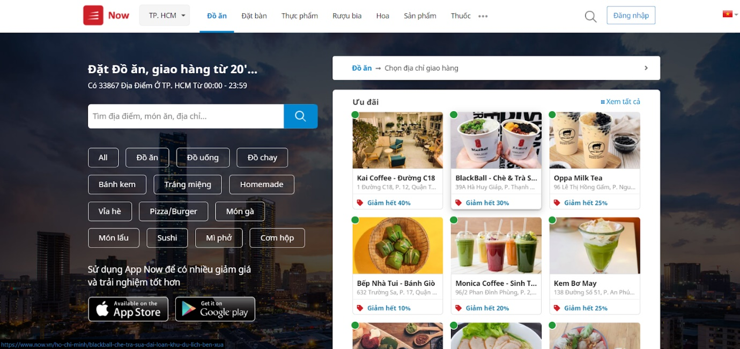

Hình 1. 1 . https://www.now.vn/ (website tìm kiếm địa điểm ăn uống)

* **Ưu điểm:**
* Giao diện:
* Phông chữ, nền, màu sắc hiện đại, hài hoà, tạo cảm giác thân thiện.
* Chức năng:
* Đáp ứng được nhu cầu tìm kiếm của người dùng
* Thông tin rõ ràng
* Tốc độ load trang nhanh
* **Nhược điểm:**
* Giao diện:
* Bố cục hiển thị gợi ý ở trang chủ chưa hợp lý, gây rối
* Chức năng:
* Bộ lọc tìm kiếm chưa cụ thể, dẫn đến kết quả tìm kiếm ko sát với yêu cầu

1.1.2 https://phongtro123.com/ (website tìm kiếm phòng trọ)

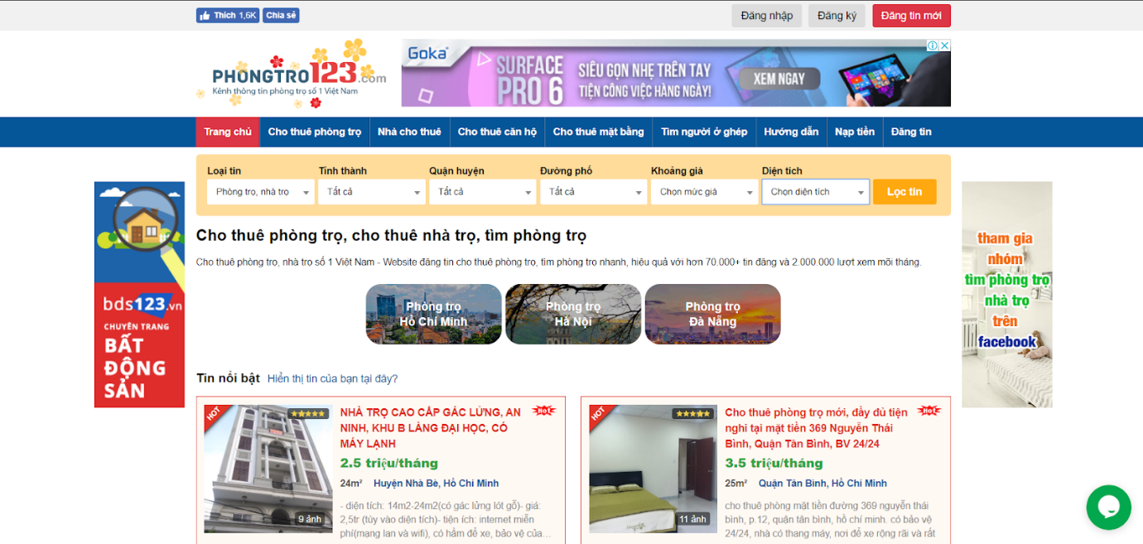

Hình 1. 2 https://phongtro123.com/ (website tìm kiếm phòng trọ)

* **Ưu điểm:**
* Giao diện:
* Đơn giản, dễ thao tác
* Đi thẳng vào yêu cầu người dùng
* Chức năng:
* Đáp ứng đúng nhu cầu người dùng là tìm trọ, ko lan man
* Chức năng tìm kiếm sâu và sát
* **Nhược điểm:**
* Giao diện:
* Do quá đơn giản nên ko để lại ấn tượng
* Cảm giác cũ kỹ
* Chức năng:
* Tương tác người dùng thấp
* Đánh giá, xếp hạng chủ quan, ko có ý kiến người dùng.
* Do chức năng tìm kiếm rộng nên xảy ra một số lỗi trong quá trình tìm kiếm

1.1.3 https://diadiemanuong.com/ (website tìm kiếm địa điểm ăn uống)

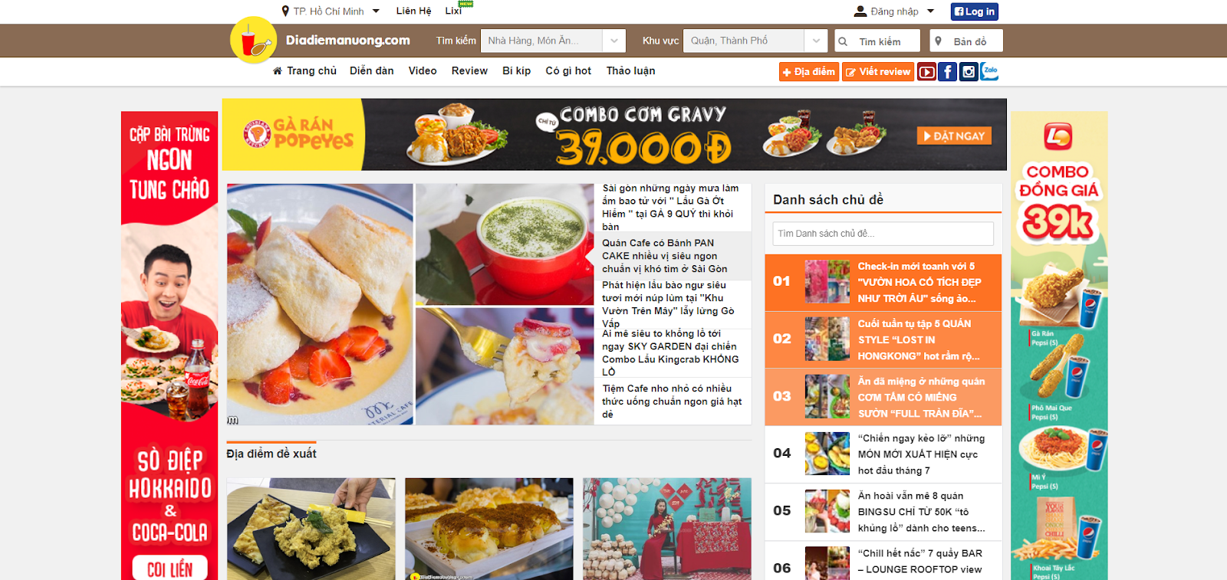

Hình 1. 3 https://diadiemanuong.com/ (website tìm kiếm địa điểm ăn uống)

**Ưu điểm:**

* Giao diện:
* Đơn giản, thân thiện
* Nội dung đa dạng, phong phú
* Chức năng:
* Đa dạng
* Tương tác người dùng cao
* **Nhược điểm:**
* Giao diện:
* Do thông tin nhiều dẫn đến bố cục gây rối cho người dùng
* Chức năng:
* Tốc độ load trang chậm
* Một số chức năng không còn hoạt động

1.2 KẾT LUẬN VỀ NHỮNG TIÊU CHÍ WEBSITE CẦN ĐẠT ĐƯỢC

Từ những khảo sát trên, nhóm đưa ra nhận định chung:

Để có một ***website tìm kiếm địa điểm*** tốt cần phải đạt được những yếu tố sau:

* Về giao diện:
* Mới mẻ, trực quan, bắt mắt, dễ sử dụng
* Hình ảnh sinh động, nội dung hiển thị vừa đủ, không quá ôm đồm
* Về chức năng:
* Tốc độ tải trang nhanh, tạo cảm giác thoải mái cho người dùng
* Có mục đánh giá, tương tác người dùng để thuận tiện cho khách hàng sau có thêm thông tin, cũng như cửa hàng, doanh nghiệp có số liệu thống kê để định hướng phát triển
* Có đầy đủ chức năng cơ bản, độ chính xác cao
* Tạo dựng niềm tin phải được ưu tiên, nội dung khách quan, thông tin đầy đủ, xác thực.

Nhóm sẽ xây dựng ***website tìm kiếm địa điểm*** tốt, đạt được những yếu tố đã đưa ra từ việc khảo sát, cũng như khắc phục những nhược điểm của các trang web đã khảo sát.

2. CHƯƠNG 2: MÔ HÌNH HÓA YẾU CẦU VÀ THIẾT KẾ CƠ SỞ DỮ LIỆU

2.1 USECASE DIAGRAM

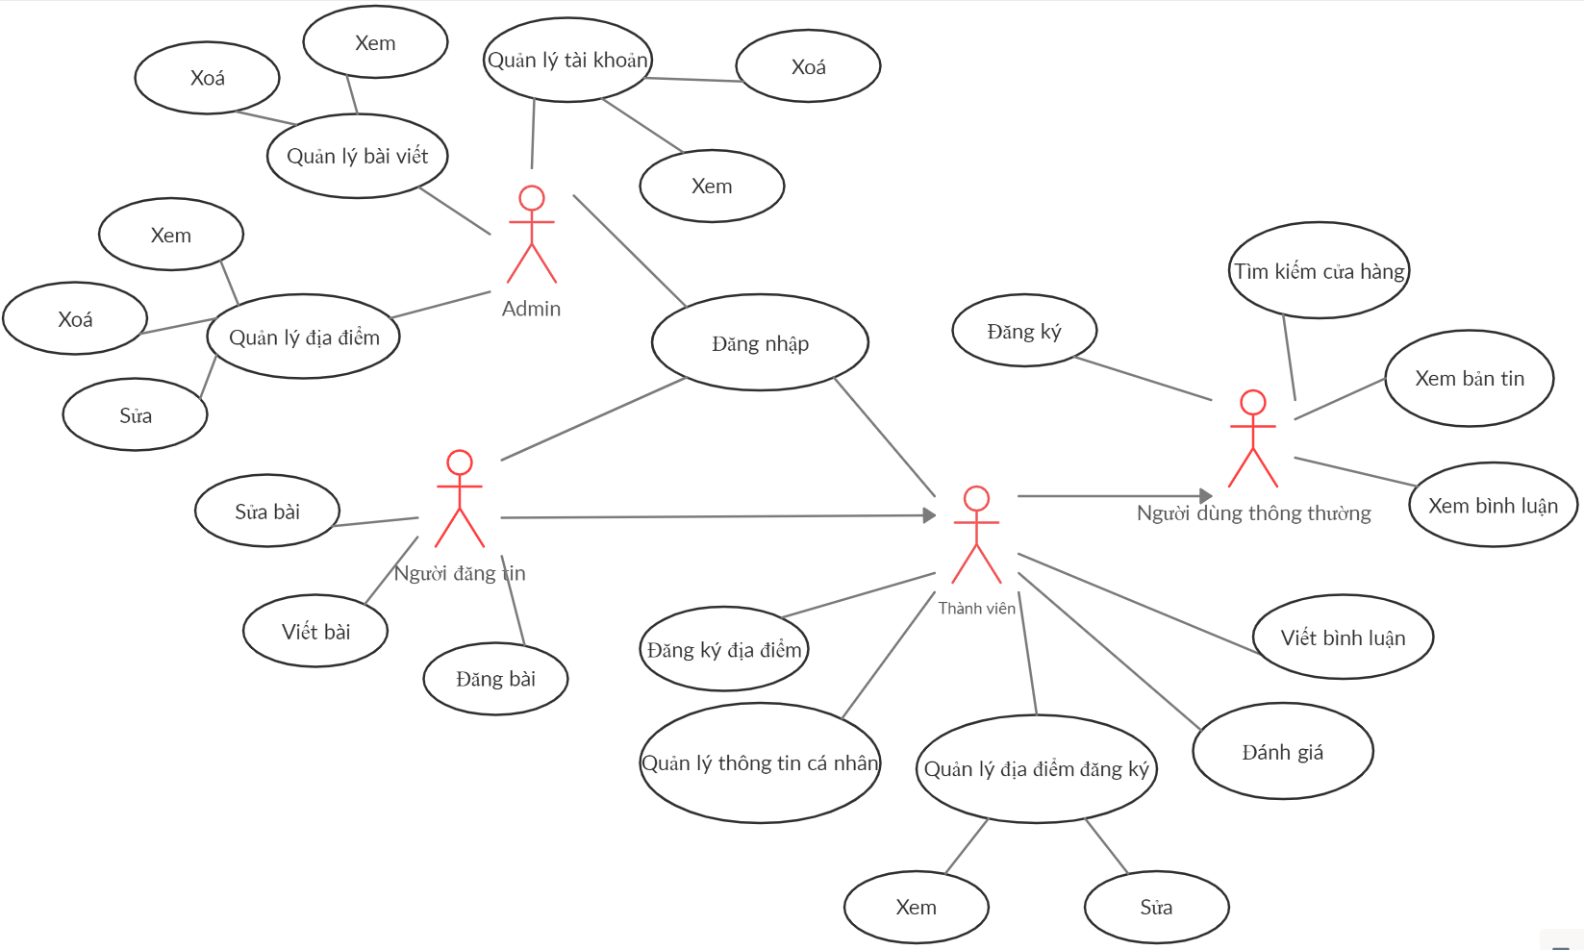

Hình 2. 1 USECASE DIAGRAM

2.2 CHI TIẾT CÁC ACTOR

2.2.1 Guest

2.2.1.1 Các nghiệp vụ

|  |  |  |  |  |  |
| --- | --- | --- | --- | --- | --- |
| **STT** | **Tên nghiệp vụ** | **Loại nghiệp vụ** | **Qui định** | **Biểu mẫu** | **Ghi chú** |
| 1 | Đăng ký | Lưu trữ | QĐ_ĐK | BM_ĐK |  |
| 2 | Đăng nhập | Tra cứu | QĐ_ĐN | BM_ĐN |  |
| 3 | Quên mật khẩu | Tra cứu | QĐ_QMK | BM_QMK |  |
| 4 | Xem trang chủ | Tra cứu | QĐ_XTC | BM_XTC |  |
| 5 | Tìm kiếm địa điểm | Tra cứu | QĐ_TK | BM_TK |  |
| 6 | Xem bài viết | Tra cứu | QĐ_XBV |  |  |
| 7 | Xem bình luận | Tra cứu | QĐ_XBL |  |  |

Bảng 2. 1 Nghiệp vụ Guest

2.2.1.2 Các quy định

|  |  |  |  |  |
| --- | --- | --- | --- | --- |
| **1** | **QĐ_ĐK** | **Đăng ký** | **1. Use case cho phép guest đăng ký tạo 1 tài khoản để lưu trữ thông tin cá nhân.**  **2. Điều kiện kích hoạt: người dùng click vào nút đăng nhập trên trang web, sau đó chọn đăng ký.**  **3. Luồng sự kiện chính:**  3.1. Nhấn nút đăng ký  3.2. Người dùng phải nhập đủ thông tin cần thiết: Tên tài khoản, mật khẩu, tên, email, sđt.  3.2.1. Tên tài khoản có các kí tự cho phép:  chữ in hoa (A-Z), chữ thường (a-z), chữ số (0-9), dấu gạch dưới, dấu gạch ngang, dâu chấm, không được bắt đầu bằng chữ số 0, độ dài từ (6-16) kí tự  3.2.2. Mật khẩu: Không được giống với tên tài khoản, các kí tự cho phép:  chữ in hoa (A-Z), chữ thường (a-z), chữ số (0-9), độ dài từ (6-16) ký tự, không được bắt đầu bằng chữ số 0.  3.3. Hệ thống kiểm tra thông tin đăng ký có hợp lệ.  3.4 Nếu thành công hệ thống hiển thị thông báo.  3.5. Kết thúc use case  **4. Luồng sự kiện phụ:**  4.1. Tài khoản hoặc mật khẩu nhập không hợp lệ:  4.1.1. Hiển thị thông báo thông tin đăng ký không đúng   4.1.2. Vô hiệu hóa nút đăng ký.  4.2. Để trống thông tin người dùng:  4.2.1. Hiển thị thông báo không được bỏ trống  4.2.2. Vô hiệu hóa nút đăng ký |  |
| **2** | **QĐ_ĐN** | **Đăng nhập** | **1. Use case cho phép guest đăng nhập vào hệ thống để thực hiện các chức năng của admin hoặc user.**  **2. Điều kiện kích hoạt: người dùng click vào nút đăng nhập trên trang web.**  **3. Luồng sự kiện chính:**  3.1. Hiển thị popup đăng nhập.  3.2. Người dùng phải nhập đúng thông tin: Tên tài khoản, mật khẩu.  3.3. Hệ thống kiểm tra thông tin đăng nhập có hợp lệ.  3.4. Nếu thành công hệ thống hiển thị thông báo.  3.5. Kết thúc use case  **4. Luồng sự kiện phụ:**  4.1. Tài khoản hoặc mật khẩu nhập không hợp lệ:  4.1.1. Hiển thị thông báo tên đăng nhập hoặc mật khẩu không đúng và yêu cầu người dùng phải nhập lại. |  |
| **3** | **QĐ_QMK** | **Quên mật khẩu** | **1. Use case cho phép guest lấy lại mật khẩu bằng email.**  **2. Điều kiện kích hoạt: người dùng click vào nút quên mật khẩu**  **3. Luồng sự kiện chính:**  3.1. Hệ thống hiển thị màn hình như biểu mẫu(BM_QMK) Người dùng cần nhập đúng tài khoản và nhập email đã đăng ký để lấy lại mật khẩu.  3.2. Hệ thống kiểm tra email có hợp lệ và gửi liên kết reset lại mật khẩu cho người dùng.  3.3. khi lấy lại được mật khẩu thành công thì quay lại trang đăng nhập. |  |
| **4** | **QĐ_XTC** | **Xem trang chủ** | **Luồng sự kiện:**  -  Xem những thông tin trên trang chủ: các bài viết vừa đăng tải, các địa điểm có lượt đánh giá cao |  |
| 5 | **QĐ_TK** | **Tìm kiếm địa điểm** | **1. Use case cho phép khách tìm kiếm bài viết theo nhu cầu**  **2. Điều kiện kích hoạt:** người dùng lựa chọn giá trị cần tìm trong trường tìm kiếm và nhấp tìm kiếm.  **3. Hiển thị trang các bài viết tìm được như BM_TK** |  |
| 6 | **QĐ_XBV** | **Xem bài viết** | **Luồng sự kiện:**  -  Xem nội dung chi tiết của từng bài viết  + Người dùng click vào 1 bài viết cụ thể trên website  + Hệ thống chuyển sang trang hiển thị nội dung chi tiết về bài viết như (BM_X) |  |
| 7 | **QĐ_XBL** | **Xem bình luận** | **-   Điều kiện kích hoạt:** người dùng chọn 1 bài viết bất kì và di chuyển xuống phần bình luận của bài viết  -   Xem các bình luận về bài viết của người dùng khác cũng như của bản thân nếu có. |  |

Bảng 2. 2 Quy định Guest

2.2.1.3 Danh sách các biểu mẫu

BM_ĐK (Màn hình đăng ký)

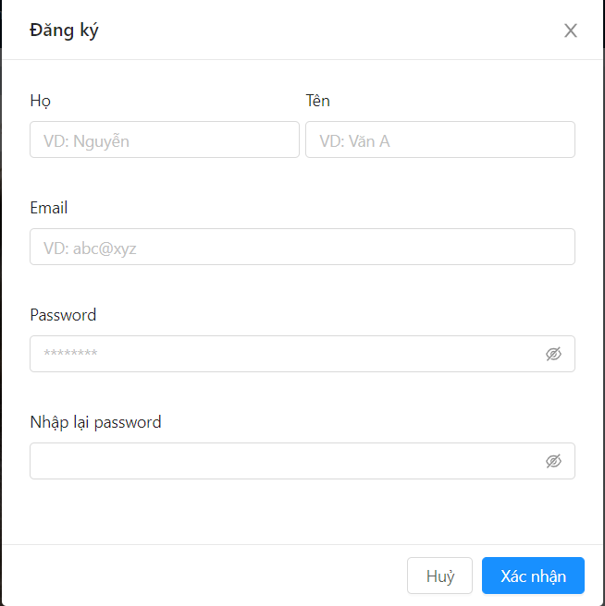

Hình 2. 2 BM_ĐK_ĐN (Màn hình đăng ký)

BM_ĐN (Màn hình đăng nhập)

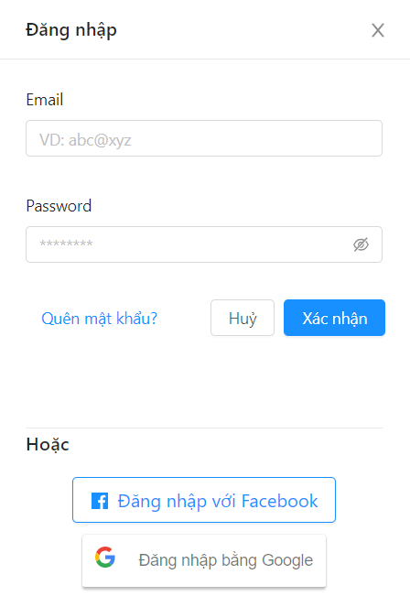

Hình 2. 3 BM_ĐK_ĐN (Màn hình đăng nhập)

BM_XTC (trang chủ)

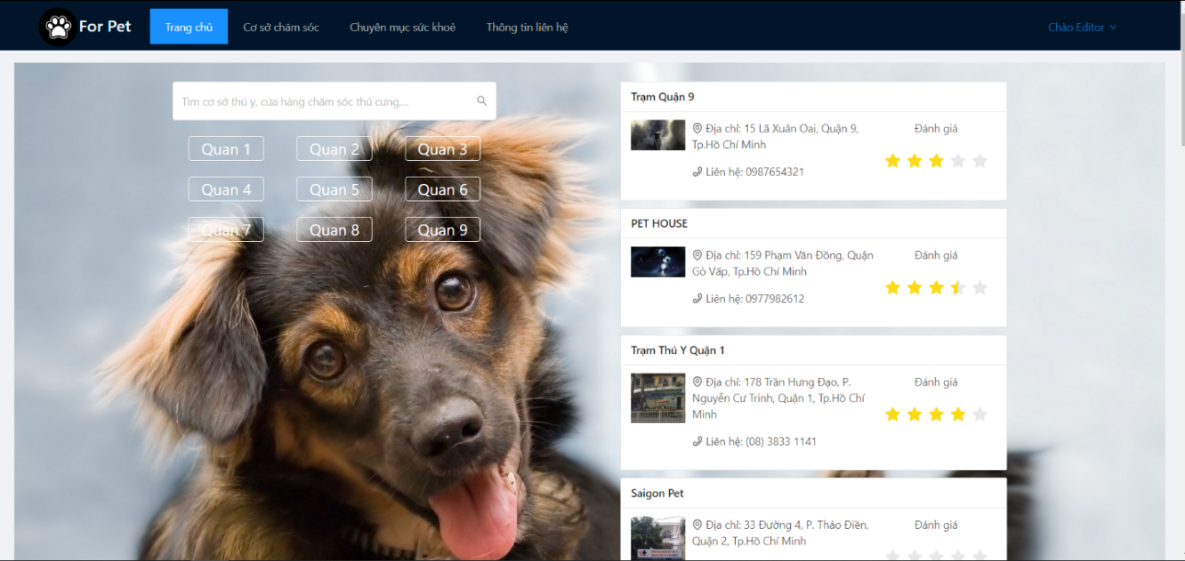

Hình 2. 4 BM_XTC (trang chủ)

BM_TK (Màn hình tìm kiếm)



Hình 2. 5 BM_TK (Màn hình tìm kiếm)

2.2.2 User

2.2.2.1 Các nghiệp vụ

|  |  |  |  |  |  |
| --- | --- | --- | --- | --- | --- |
| **STT** | **Tên nghiệp vụ** | **Loại nghiệp vụ** | **Qui định** | **Biểu mẫu** | **Ghi chú** |
| 1 | Xem trang chủ | Tra cứu | QĐ_XTC |  | |
| 2 | Tìm kiếm địa điểm | Tra cứu | QĐ_TK | Như Guest | |
| 3 | Xem bài viết | Tra cứu | QĐ_X |
| 4 | Xem bình luận | Lưu trữ | QĐ_BL |
| 5 | Bình luận | Tra cứu | QĐ_XBL | BM_ĐG |  |
| 6 | Thêm bình luận | Lưu trữ | QĐ_TBL |  |
| 7 | Đánh giá bài viết | Lưu trữ | QĐ_ĐG |  |  |
| 8 | Quản lí địa điểm | Lưu trữ | QĐ_QLĐĐ | BM_QLĐĐ |  |
| 9 | Đăng địa điểm | Lưu trữ | QĐ_VB |  |
| 10 | Chỉnh sửa địa điểm | Tra cứu, lưu trữ | QĐ_CSBV |  |
| 11 | Xoá địa điểm | Tra cứu, lưu trữ | QĐ_XBV |  |
| 12 | Quản lý thông tin cá nhân | Lưu trữ | QĐ_QLTTCN | BM_TTCN |  |
| 13 | Xem thông tin cá nhân | Lưu trữ | QĐ_XTTCN |  |
| 14 | Sửa thông tin cá nhân | Lưu trữ | QĐ_STTCN |  |
| 15 | Đổi mật khẩu | Lưu trữ | QĐ_ĐMK | BM_ĐMK |  |
| 16 | Đăng xuất | Tương tác | QĐ_ĐX | BM_ĐX |  |

Bảng 2. 3 bảng nghiệp vụ của User

2.2.2.2 Các quy định

|  |  |  |  |  |
| --- | --- | --- | --- | --- |
| **STT** | **Mã qui định** | **Tên qui định** | **Mô tả** | **Ghi chú** |
| 1 | QĐ_XTC | Xem trang chủ | Như Guest | |
| 2 | QĐ_TK | Tìm kiếm địa điểm |
| 3 | QĐ_X | Xem bài viết |
| 4 | QĐ_XBL | Xem bình luận |
| 5 | QĐ_BL | Bình Luận | 1. Use case cho phép user thêm bình luận của mình.  2. Điều kiện kích hoạt: người dùng đã đăng nhập, người dùng chọn 1 bài viết để bình luận |  |
| 6 | QĐ_TBL | Thêm bình luận | 1. Usecase cho phép user bình luận vào một bài viết bất kỳ.  2. Điều kiện kích hoạt: người dùng chọn vào box bình luận bên dưới của bài viết. Sau khi viết nội dung bình luận vào box, người dùng chọn đăng tải để đưa bình luận lên trang web. |  |
| 7 | QĐ_ĐG | Đánh giá | Điều kiện kích hoạt: người dùng chọn một bài viết và kéo đến phần đánh giá, chọn số sao mà mình cho là hợp lý. |  |
| 8 | QĐ_QLBV | Quản lý địa điểm | 1. Use case cho phép user viết bài, sửa bài, xoá bài viết.  2. Điều kiện kích hoạt: người dùng đã đăng nhập, người dùng click vào chức năng viết bài. |  |
| 9 | QĐ_VB | Đăng địa điểm | 1. Usecase cho phép người dùng đăng tải địa điểm của mình lên web.  2. Điều kiện kích hoạt: người dùng chọn vào chức năng thêm địa điểm.  3. Luồng sự kiện chính:  3.1. Hiển thị màn hình đăng địa điểm  3.2. Người dùng phải nhập đủ nội dung cần thiết cho địa điểm: tên địa điểm, loại địa điểm, nội dung mô tả, ảnh, vị trí trên bản đồ.  3.3. Hệ thống kiểm tra thông tin đăng địa điểm có hợp lệ không  3.4 Nếu thành công hệ thống hiển thị thông báo.  3.5. kết thúc use case |  |
| 10 | QĐ_CSBV | Chỉnh sửa đại điểm | Điều kiện kích hoạt: người dùng chọn địa điểm muốn sửa (chỉ được sửa địa điểm của bản thân) và chọn chức năng sửa.   Sau khi chỉnh sửa xong người dùng chọn nút Lưu để xác nhận. |  |
| 11 | QĐ_XBV | Xoá địa điểm | Điều kiện kích hoạt: người dùng nhấp chọn vào địa điểm muốn xóa (chỉ được xóa bài viết của bản thân) và chọn chức năng xóa. |  |
| 12 | QĐ_QLTTCN | Quản lý thông tin cá nhân | 1. Use case cho phép user sửa chữa, cập nhật thông tin người dùng  2. Điều kiện kích hoạt: người dùng đã đăng nhập, người dùng click vào đối tượng đại diện cho user |  |
| 13 | QĐ_XTTCN | Xem thông tin cá nhân | Xem thông tin cá nhân bao gồm tất cả những thông tin đã đăng ký. |  |
| 14 | QĐ_STTCN | Sửa thông tin cá nhân | -  Sửa thông tin: Tên người dùng, số điện thoại, ảnh đại diện. |  |
| 15 | QĐ_ĐMK | Đổi mật khẩu | - Đổi mật khẩu: Không được giống với tên tài khoản, các kí tự cho phép:  chữ in hoa (A-Z), chữ thường (a-z), chữ số (0-9), độ dài từ (6-16) ký tự, không được bắt đầu bằng chữ số 0. |  |
| 16 | QĐ_ĐX | Đăng xuất | -   Điều kiện kích hoạt: người dùng đã đăng nhập và chọn nút đăng xuất trên trang web  -  Use case cho phép người dùng đăng xuất khỏi tài khoản đã tồn tại, để tiếp tục đăng nhập vào một tài khoản khác hoặc truy cập với quyền của guest. |  |

Bảng 2. 4 quy định User

2.2.2.3 Các biểu mẫu

BM_ĐG (bình luận, đánh giá)

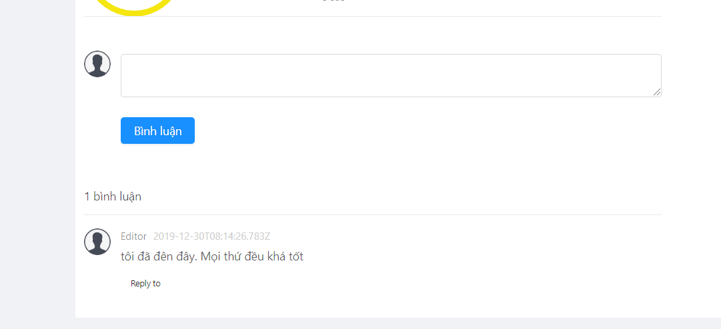

Hình 2. 6 Biểu mẫu đánh giá

BM_QLĐĐ (quản lý địa điểm)

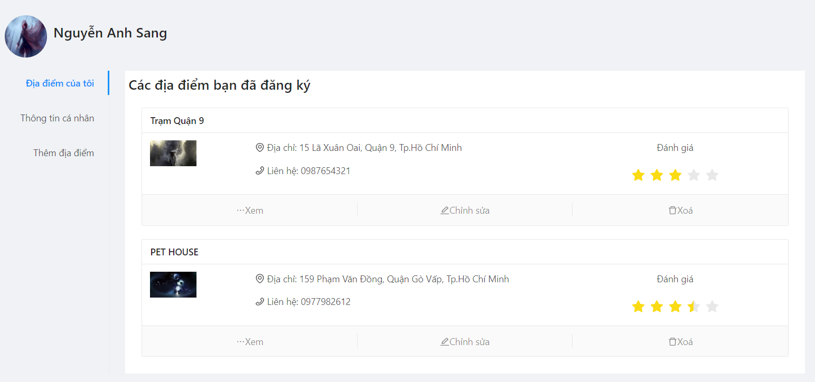

Hình 2. 7 Biểu mẫu Quản lý địa điểm

BM_TTCN (Thông tin cá nhân)

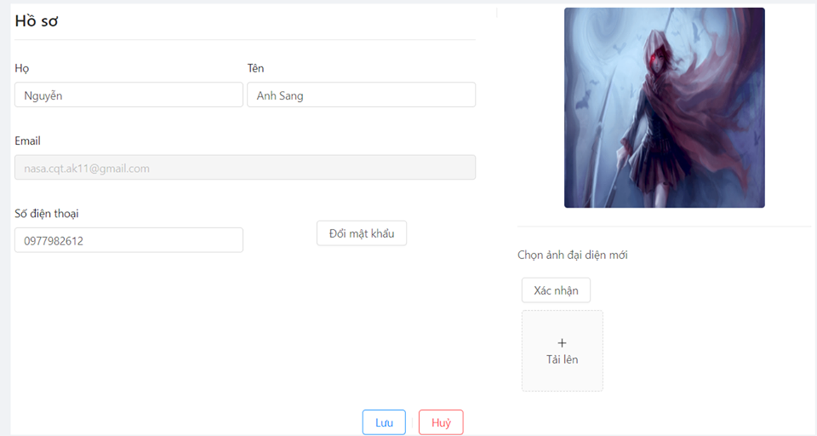

Hình 2. 8 Biểu mẫu quản lý thông tin cá nhân

2.2.3 Admin

2.2.3.1 Các nghiệp vụ

|  |  |  |  |  |  |
| --- | --- | --- | --- | --- | --- |
| **STT** | **Tên nghiệp vụ** | **Loại nghiệp vụ** | **Quy định** | **Biểu mẫu** | **Ghi chú** |
| 1 | Xem thống kê | Thống kê | QĐ_ATK | BM_XTK |  |
| 2 | Quản lý bài viết | Tra cứu | QĐ_AQLBV | BM_QLBV |  |
| 4 | Xoá bài | Tra cứu | QĐ_AXB |  |  |
| 5 | Quản lý người dùng | Lưu trữ, tra cứu | QĐ_AQLND | BM_QLND |  |
| 6 | Xem danh sách người dùng | Tra cứu | QĐ_AXDSND |  |
| 7 | Quản lý thông tin cá nhân | Lưu trữ | QĐ_AQLTTCN | Như user |  |
| 8 | Xem thông tin cá nhân | Tra cứu | QĐ_AXTTCN |  |
| 9 | Sửa thông tin cá nhân | Lưu trữ | QĐ_ASTTCN |  |
| 10 | Đổi mật khẩu | Lưu trữ | QĐ_AĐMK |  |
| 11 | Đăng xuất | Tương tác | QĐ_AĐX |  |

Bảng 2. 5 bảng nghiệp vụ Admin

2.2.3.2 Các quy định

|  |  |  |  |  |
| --- | --- | --- | --- | --- |
| **STT** | **Mã quy định** | **Tên quy định** | **Mô tả** | **Ghi chú** |
| 1 | QĐ_ATK | Xem thống kê | 1. Use case cho phép admin xem các quản lý các báo cáo thống kê về việc kinh doanh của trang web  2. Điều kiện kích hoạt: khi admin click vào mục thống kê. |  |
| 2 | QĐ_AQLBV | Quản lý bài viết | 1. Usecase cho phép admin kiểm soát và quản lý các bài viết: duyệt các bài viết, xoá bài viết.  2. Điều kiện kích hoạt: khi admin chọn chức năng quản lý bài viết. |  |
| 3 | QĐ_ADB | Duyệt bài viết | 1. Usecase cho phép admin kiểm tra và duyệt các bài viết từ phía người dùng trước khi công khai và đưa lên trên web  2. Điều kiện kích hoạt: sau khi kiểm tra nội dung bài viết phù hợp với các tiêu chí đưa ra, thì admin sẽ chọn nút duyệt bài để đưa bài viết lên trang web. |  |
| 4 | QĐ_AXB | Xoá bài | 1. Usecase cho phép admin kiểm tra và xoá các bài viết từ phía người dùng có nội dung không phù hợp.  2. Điều kiện kích hoạt: sau khi xác nhận nội dung không phù hợp, thì admin chọn chức năng gửi mail báo cáo vi phạm đến tác giả. Sau đó chọn chức năng xoá để xoá bài viết khỏi trang web |  |
| 5 | QĐ_AQLND | Quản lý người dùng | 1. Use case cho phép admin quản lý danh sách thông tin về tài khoản của người dùng  2. Điều kiện kích hoạt: khi admin click vào mục quản lý tài khoản |  |
| 6 | QĐ_AXDSND | Xem danh sách người dùng | 1. Usecase cho phép admin xem danh sách người dùng bao gồm: Tên tài khoản, họ tên người dùng, địa chỉ, email.  2. Điều kiện kích hoạt: admin chọn chức năng quản lý danh sách người dùng. |  |
| 7 | QĐ_AQLTTCN | Quản lý thông tin cá nhân | Như user |  |
| 8 | QĐ_AXTTCN | Xem thông tin cá nhân |  |
| 9 | QĐ_ASTTCN | Sửa thông tin cá nhân |  |
| 10 | QĐ_AĐMK | Đổi mật khẩu |  |
| 11 | QĐ_AĐX | Đăng xuất |  |

Bảng 2. 6 bảng quy định Admin

2.2.4 Editor

2.2.4.1 Các nghiệp vụ

|  |  |  |  |  |  |
| --- | --- | --- | --- | --- | --- |
| **STT** | **Tên nghiệp vụ** | **Loại nghiệp vụ** | **Qui định** | **Biểu mẫu** | **Ghi chú** |
| 1 | Xem trang chủ | Tra cứu | QĐ_XTC |  | |
| 2 | Tìm kiếm địa điểm | Tra cứu | QĐ_TK | Như guest | |
| 3 | Xem bài viết | Tra cứu | QĐ_X |
| 4 | Xem bình luận | Lưu trữ | QĐ_BL |
| 5 | Bình luận | Tra cứu | QĐ_XBL | Như user |  |
| 6 | Thêm bình luận | Lưu trữ | QĐ_TBL |  |
| 7 | Đánh giá bài viết | Lưu trữ | QĐ_ĐG |  |
| 8 | Quản lí địa điểm | Lưu trữ | QĐ_QLĐĐ |  |
| 9 | Đăng địa điểm | Lưu trữ | QĐ_VB |  |
| 10 | Chỉnh sửa địa điểm | Tra cứu, lưu trữ | QĐ_CSBV |  |
| 11 | Xoá địa điểm | Tra cứu, lưu trữ | QĐ_XBV |  |
| 12 | Quản lý thông tin cá nhân | Lưu trữ | QĐ_QLTTCN |  |
| 13 | Xem thông tin cá nhân | Lưu trữ | QĐ_XTTCN |  |
| 14 | Sửa thông tin cá nhân | Lưu trữ | QĐ_STTCN |  |
| 15 | Đổi mật khẩu | Lưu trữ | QĐ_ĐMK |  |
| 16 | Đăng xuất | Tương tác | QĐ_ĐX |  |
| 17 | Đăng bài viết | Lưu trữ | QĐ_ĐBV | BM_ĐBV |  |
| 18 | Xem bài viết | Lưu trữ | QĐ_XB | BM_XB |  |

Bảng 2. 7 nghiệp vụ editor

2.2.4.2 Các quy định

|  |  |  |  |  |
| --- | --- | --- | --- | --- |
| **STT** | **Mã qui định** | **Tên qui định** | **Mô tả** | **Ghi chú** |
| 1 | QĐ_XTC | Xem trang chủ | Như Guest | |
| 2 | QĐ_TK | Tìm kiếm địa điểm |
| 3 | QĐ_X | Xem bài viết |
| 4 | QĐ_XBL | Xem bình luận |
| 5 | QĐ_BL | Bình Luận | Như User |  |
| 6 | QĐ_TBL | Thêm bình luận |  |
| 7 | QĐ_ĐG | Đánh giá |  |
| 8 | QĐ_QLBV | Quản lý địa điểm |  |
| 9 | QĐ_VB | Đăng địa điểm |  |
| 10 | QĐ_CSBV | Chỉnh sửa địa điểm |  |
| 11 | QĐ_XBV | Xoá địa điểm |  |
| 12 | QĐ_QLTTCN | Quản lý thông tin cá nhân |  |
| 13 | QĐ_XTTCN | Xem thông tin cá nhân |  |
| 14 | QĐ_STTCN | Sửa thông tin cá nhân |  |
| 15 | QĐ_ĐMK | Đổi mật khẩu |  |
| 16 | QĐ_ĐX | Đăng xuất |  |
| 17 | QĐ_ĐBV | Đăng bài viết | 1. Usecase cho phép editor đăng tải bài viết của mình lên web.  2. Điều kiện kích hoạt: người dùng chọn vào chức năng thêm bài viết.  3. Luồng sự kiện chính:  3.1. Hiển thị màn hình đăng bài viết  3.2. Người dùng phải nhập đủ nội dung cần thiết cho bài viết: tiêu đề, giới thiệu, nội dung chính, hình ảnh.  3.3. Hệ thống kiểm tra thông tin đăng bài viết có hợp lệ không  3.4 Nếu thành công hệ thống hiển thị thông báo.  3.5. kết thúc use case |  |
| 18 | QĐ_XB | Xem bài viết | Xem bài viết bao gồm tất cả thông tin đã đăng tải |  |

Bảng 2. 8 nghiệp vụ editor

2.3 Sơ đồ các luồn dữ liệu và cơ sở dữ liệu các nghiệp vụ

2.3.1 Xét nghiệp vụ của Guest

2.3.1.1 Xét nghiệp vụ đăng ký

|  |
| --- |
| * Lược đồ sequence     Hình 2. 9 Lược đồ Sequence đăng ký |

Bảng 2. 9 SDLDL của nghiệp vụ đăng ký

2.3.1.2 Xét nghiệp vụ đăng nhập

|  |
| --- |
| * Lược đồ Sequence     Hình 2. 10 Lược đồ Sequence đăng nhập |

Bảng 2. 10 SDLDL của nghiệp vụ đăng nhập

2.3.1.3 Xét nghiệp vụ quên mật khẩu

|  |
| --- |
| * Thuật Toán: * B1: Đưa biểu mẫu quên mật khẩu cho khách hàng * B2: Nhận D1 từ Guest * B3: Mở kết nối CSDL * B4: Lấy danh sách user và email từ CSDL * B5: Kiểm tra username có trùng khớp trong cơ sở dữ liệu hay không * Trùng khớp: B6 * Không trùng khớp: Thông báo sai và quay lại B1 * B6: Tạo OTP * B7: Gửi OTP về email đã đăng ký * B8: Đưa màn hình nhập OTP cho khách hàng * B9: Nhận OTP từ guest * B10: Kiểm tra OTP có trùng khớp với OTP đã đưa hay không * Trùng khớp: B11 * Không trùng khớp: Thông báo nhập sai và quay lại B8 * B11: Trả về password cho khách hàng * B12: Đóng CSDL   B13: kết thúc |

Bảng 2. 11 SDLDL của nghiệp vụ quên mật khẩu

2.3.1.5 Xét nghiệp vụ xem chi tiết địa điểm

|  |
| --- |
| * Lược đồ sequence     Hình 2. 11 Lược đồ Sequence xem chi tiết địa điểm |

Bảng 2. 12 SDLDL của nghiệp vụ xem chi tiết địa điểm

2.3.1.6 Xét nghiệp vụ đổi mật khẩu

|  |  |
| --- | --- |
| * Sơ đồ luồng dữ liệu   https://docs.google.com/drawings/u/1/d/sEf158SL5w5unXMOCbjrVlA/image?w=159&h=264&rev=1&ac=1&parent=1KKXh9NmSYq5acs8wP7Q4ID65xKEDjKsUOf2-ZetaRgc  Hình 2. 12 SDLDL đổi mật khẩu | * Mô tả dữ liệu: * D1: Mật khẩu cũ, mật khẩu mới * D3: Danh sách khách hàng từ CSDL * D4: D1 * D6: Thông báo sửa khách hàng thành công hay thất bại |
| * Thuật Toán: * B1: Đưa biểu đổi mật khẩu cho admin hoặc user * B2: Nhận D1 từ Admin hoặc User * B3: Mở kết nối CSDL * B4: Kiểm tra mật khẩu cũ và mật khẩu mới có hợp lệ hay không * Có: B5 * Không: Thông báo không tồn tại, quay lại B1 * B5: Update D1 xuống CSDL * B6: Đóng CSDL * B7: Thông báo sửa thành công * B8: Kết thúc | |

Bảng 2. 13 SDLDL của nghiệp vụ đổi mật khẩu

2.3.1.7 Xét nghiệp vụ xem bình luận bài viết

|  |  |
| --- | --- |
| * Sơ đồ luồng dữ liệu   https://docs.google.com/drawings/u/1/d/sW6kD3CnTF25n6lu8BlJWTA/image?w=170&h=309&rev=1&ac=1&parent=1KKXh9NmSYq5acs8wP7Q4ID65xKEDjKsUOf2-ZetaRgc  Hình 2. 13 SDLDL Xem bình luận | * Mô tả dữ liệu: * D1: Thông tin sách cần xem bình luận (mã sách) * D3: Danh sách bình luận từ CSDL * D4: D1 * D6: Danh sách bình luận cần xem |
| * Thuật Toán: * B1: Đưa biểu mẫu xem bình luận cho người dùng * B2: Nhận D1 từ người dùng (Mã bài viết) * B3: Mở kết nối CSDL * B4: Kiểm tra bài viết có bình luận hay không * Có: B5 * Không: Thông báo không tồn tại, quay lại bước 1 * B5: Đưa ra màn hình danh sách bình luận * B6: Đóng CSDL * B7: Kết thúc | |

Bảng 2. 14 SDLDL nghiệp vụ xem bình luận

2.3.2 Các nghiệp vụ của User

User sau khi đăng nhập bao gồm tất cả các nghiệp vụ của guest và có thêm một số chức năng như cập nhật profile, tạo địa điểm, bình luận, đánh giá

2.3.2.1 Xét nghiệp vụ sửa thông tin người dùng

|  |
| --- |
| * Lược đồ sequence     Hình 2. 14 Lược đồ sequence chỉnh sửa thông tin |

Bảng 2. 15 SDLDL nghiệp vụ sửa thông tin người dùng

2.3.2.2 Xét nghiệp vụ đăng địa điểm

|  |
| --- |
| * Lược đồ Sequence:     Hình 2. 15 Lược đồ Sequence đăng địa điểm |

Bảng 2. 16 nghiệp vụ đăng địa điểm

2.3.2.3. Xét nghiệp vụ sửa địa điểm

|  |  |
| --- | --- |
| * Sơ đồ luồng dữ liệu     Hình 2. 16 SDLDL Chỉnh sửa địa điểm | * Mô tả dữ liệu: * D1: Thông tin về địa điểm (title, content, pictures, tags …) * D3: Danh sách bản tin từ CSDL * D4: D1 * D6: Thông báo sửa địa điểm thành công hay thất bại |
| * Thuật Toán: * B1: Đưa biểu mẫu sửa địa điểm cho người dùng * B2: Nhận D1 từ người dùng * B3: Mở kết nối CSDL * B4: Kiểm tra bài viết cần sửa có tồn tại hay không * Có: B5 * Không: Thông báo không tồn tại, quay lại B1 * B5: Update D1 xuống CSDL * B6: Đóng CSDL * B7: Thông báo sửa thành công * B8: Kết thúc | |

Bảng 2. 17 SDLDL của nghiệp vụ chỉnh sửa bài viết

2.3.2.4 Nghiệp vụ tạo bình luận

|  |  |
| --- | --- |
| * Sơ đồ luồng dữ liệu   https://docs.google.com/drawings/u/1/d/sDhzaNfcib26v1hdv4-t44Q/image?w=164&h=288&rev=1&ac=1&parent=1KKXh9NmSYq5acs8wP7Q4ID65xKEDjKsUOf2-ZetaRgc  Hình 2. 17 SDLDL Tạo mới bình luận | * Mô tả dữ liệu: * D1: Thông tin về bình luận (mã bài viết, nội dung bình luận) * D4: D1 * D6: Thông báo bình luận thành công hay thất bại |
| * Thuật Toán: * B1: Đưa biểu mẫu viết bình luận cho khách hàng * B2: Nhận D1 từ User * B3: Mở kết nối CSDL * B4: Kiểm tra bình luận hợp lệ không * Có: B5 * Không: Thông báo không hợp lệ, quay về B1 * B5: Đóng kết nối CSDL * B6: Thông báo bình luận thành công * B7: Kết thúc | |

Bảng 2. 18 Bảng SDLDL nghiệp vụ tạo bình luận

2.3.3 Các nghiệp vụ của Admin

2.3.3.1. Xét nghiệp vụ Xem danh sách người dùng

|  |  |
| --- | --- |
| * Sơ đồ luồng dữ liệu   https://docs.google.com/drawings/u/1/d/skT7hxZ-_S67FtO08rWuTmA/image?w=145&h=255&rev=1&ac=1&parent=1KKXh9NmSYq5acs8wP7Q4ID65xKEDjKsUOf2-ZetaRgc  Hình 2. 18 SDLDL Xem danh sách người dùng | * Mô tả dữ liệu: * D1: Yêu cầu từ admin * D3: Dữ liệu khách hàng từ CSDL * D4: D1 * D6: Dữ liệu khách hàng |
| * Thuật Toán: * B1: Mở kết nối CSDL * B2: Lấy dữ liệu khách hàng từ CSDL * B3: Đưa dữ liệu lên màn hình * B4: Đóng CSDL * B5: Kết thúc | |

Bảng 2. 19 SDLDL nghiệp vụ xem danh sách người dùng

2.3.3.2. Xét nghiệp vụ Xem thống kê

|  |  |
| --- | --- |
| * Sơ đồ luồng dữ liệu   https://docs.google.com/drawings/u/1/d/sWNvRh8kQl4ca46rHfJxGwQ/image?w=170&h=313&rev=1&ac=1&parent=1KKXh9NmSYq5acs8wP7Q4ID65xKEDjKsUOf2-ZetaRgc  Hình 2. 19 SDLDL Xem thống kê | * Mô tả dữ liệu: * D1: Thông tin thống kê cần xem * D3: Dữ liệu từ CSDL * D4: D1 * D6: Dữ liệu chi tiết theo thống kê |
| * Thuật Toán: * B1: Đưa biểu mẫu quản lý thống kê cho admin * B2: Nhận D1 từ Admin * B3: Mở kết nối CSDL * B4: Kiểm tra dữ liệu cần thống kê có tồn tại hay không * Có: B5 * Không: Thông báo không tồn tại, quay lại B1 * B5: Đưa dữ liệu thống kê ra màn hình * B6: Đóng CSDL * B7: Kết thúc | |

Bảng 2. 20 SDLDL nghiệp vụ xem danh sách người dùng

2.3.4 Các nghiệp vụ của Editor

2.3.4.1. Xét nghiệp vụ Đăng bài viết

|  |  |
| --- | --- |
| * Sơ đồ luồng dữ liệu   https://docs.google.com/drawings/u/1/d/sHGZ6HMsWaMWiWEqmRIxNjg/image?w=158&h=277&rev=1&ac=1&parent=1KKXh9NmSYq5acs8wP7Q4ID65xKEDjKsUOf2-ZetaRgc  Hình 2. 20 SDLDL Viết bài | * Mô tả dữ liệu: * D1: Thông tin bài viết: (title, content, link, image, category, …) * D4: D1 * D6: Thông báo viết bài thành công hay thất bại |
| * Thuật Toán: * B1: Đưa biểu mẫu viết bài cho khách hàng * B2: Nhận D1 từ User * B3: Mở kết nối CSDL * B4: Lấy danh sách bài viết cũ * B5: Kiểm tra bài viết hợp lệ không   + Có: B6   + Không: Thông báo không hợp lệ, quay về B1 * B6: Đưa bài viết về chế độ chờ duyệt * B7: Đóng kết nối CSDL * B8: Thông báo đang được xem xét * B9: Kết thúc | |

Bảng 2. 21 SDLDL nghiệp vụ đăng bài viết

2.3.4.1. Xét nghiệp vụ Sửa bài viết

|  |  |
| --- | --- |
| * Sơ đồ luồng dữ liệu   https://docs.google.com/drawings/u/1/d/s0S0Z_EwqBj1gQQITIs1PZA/image?w=161&h=282&rev=1&ac=1&parent=1KKXh9NmSYq5acs8wP7Q4ID65xKEDjKsUOf2-ZetaRgc  Hình 2. 21 SDLDL Chỉnh sửa bài viết | * Mô tả dữ liệu: * D1: Thông tin về bài viết (title, content, link, image, category, …) * D3: Danh sách bản tin từ CSDL * D4: D1 * D6: Thông báo sửa bài viết thành công hay thất bại |
| * Thuật Toán: * B1: Đưa biểu mẫu sửa bài viết cho người dùng * B2: Nhận D1 từ người dùng * B3: Mở kết nối CSDL * B4: Kiểm tra bài viết cần sửa có tồn tại hay không * Có: B5 * Không: Thông báo không tồn tại, quay lại B1 * B5: Update D1 xuống CSDL * B6: Đóng CSDL * B7: Thông báo sửa thành công * B8: Kết thúc | |

Bảng 2. 22 SDLDL nghiệp vụ sửa bài viết

2.4 CƠ SỞ DỮ LIỆU

2.4.1 Lược đồ cơ sở dữ liệu

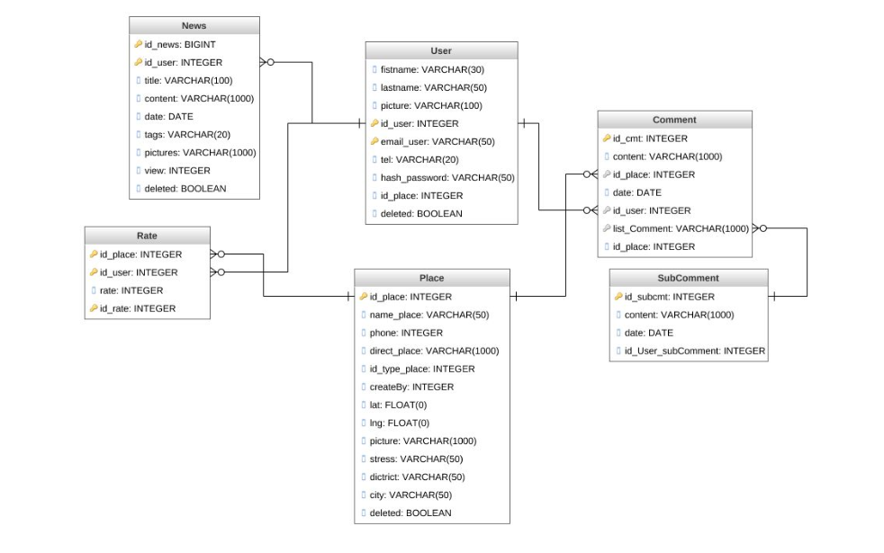

Hình 2. 22 database

2.4.2 Mô tả cơ sở dữ liệu

2.4.2.1 Bảng Users

|  |  |  |  |  |
| --- | --- | --- | --- | --- |
| STT | Tên thuộc tính | Mô tả | Kiểu dữ liệu | Ghi chú |
| 1 | id_user | Mã user | STRING | Khoá chính |
| 2 | firstname | Họ người dùng | STRING |  |
| 3 | lastname | Tên người dùng | STRING |  |
| 4 | tel | Số điện thoại | string |  |
| 5 | picture | Avatar | String |  |
| 6 | email | Email người dùng | String |  |

Bảng 2. 23 User

2.4.2.2 Places

|  |  |  |  |  |
| --- | --- | --- | --- | --- |
| STT | Tên thuộc tính | Mô tả | Kiểu dữ liệu | Ghi chú |
| 1 | id_place | Mã Place | STRING | Khoá chính |
| 2 | name_place | Tên Place | Varchar(50) |  |
| 3 | phone | Số điên thoại | Integer |  |
| 4 | direct_place | Mô tả địa điểm | Varchar(1000) |  |
| 5 | id_type_place | Loại địa điểm | Integer |  |
| 6 | lat | Toạ độ lat | Integer |  |
| 7 | ing | Toạ độ ing | Integer |  |
| 8 | pic | Hình ảnh | Varchar(1000) |  |

Bảng 2. 24 Places

2.4.2.3 Comment

|  |  |  |  |  |
| --- | --- | --- | --- | --- |
| STT | Tên thuộc tính | Mô tả | Kiểu dữ liệu | Ghi chú |
| 1 | id_comment | Mã Comment | integer | Khoá chính |
| 2 | content | Nội dung comment | Varchar(1000) |  |
| 3 | date | Ngày comment | Date |  |
| 4 | id_place | Mô tả địa điểm | Integer |  |
| 5 | Id_User | Id user comment | Integer |  |
| 6 | Id_subcmt | Sub comment | Integer |  |

Bảng 2. 25 Comment

2.4.2.4 Sub_Comment

|  |  |  |  |  |
| --- | --- | --- | --- | --- |
| STT | Tên thuộc tính | Mô tả | Kiểu dữ liệu | Ghi chú |
| 1 | idSub_Comment | Mã Sub Comment | STRING | Khoá chính |
| 2 | content | Nội dung sub comment | Varchar(1000) |  |
| 3 | date | Ngày sub comment | Date |  |

Bảng 2. 26 Sub-Comment

2.4.2.5 News

|  |  |  |  |  |
| --- | --- | --- | --- | --- |
| STT | Tên thuộc tính | Mô tả | Kiểu dữ liệu | Ghi chú |
| 1 | idNews | Mã bài viết | STRING | Khoá chính |
| 2 | Title | Tiêu đề | Varchar(50) |  |
| 3 | Content | Nội dung | Varchar(1000) |  |
| 4 | Date | Ngày | Date |  |
| 5 | Tags | Phân loại bài viết | Varchar(50) |  |
| 6 | Pic | Hình ảnh | Varchar(100) |  |
| 7 | Id_user | Id user | Integer |  |

Bảng 2. 27 News

2.4.2.6 Rate

|  |  |  |  |  |
| --- | --- | --- | --- | --- |
| STT | Tên thuộc tính | Mô tả | Kiểu dữ liệu | Ghi chú |
| 1 | Id_rate | Mã đánh giá | STRING | Khoá chính |
| 2 | Rate | Đánh giá | Integer |  |
| 3 | Id_user | Id user | Integer |  |

Bảng 2. 28 Rate

3. CHƯƠNG 3: THIẾT KẾ GIAO DIỆN VÀ XỬ LÝ

3.1 CÁC MÀN HÌNH GIAO DIỆN GUEST

3.1.1 Màn hình đăng nhập

3.1.1.1 Thiết kế giao diện

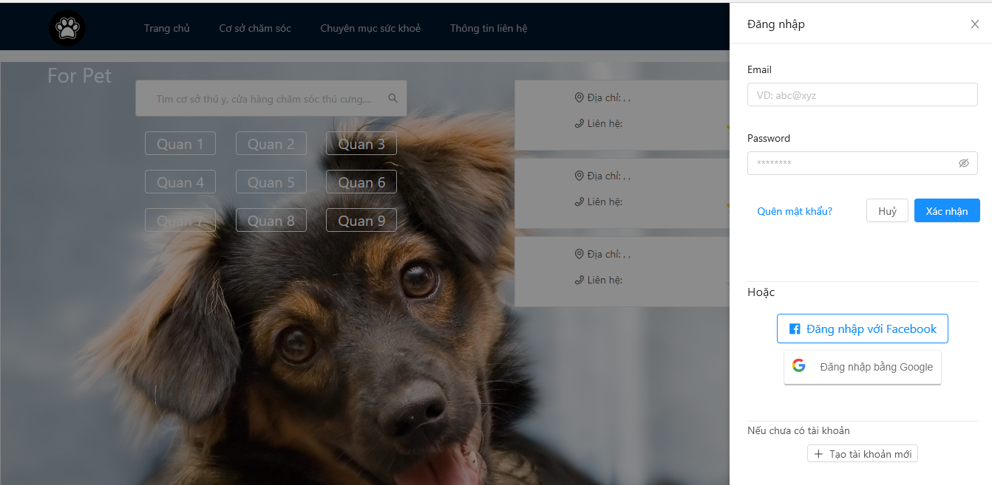

Hình 3. 1 Màn hình đăng nhập

3.1.1.2 Thiết kế xử lý

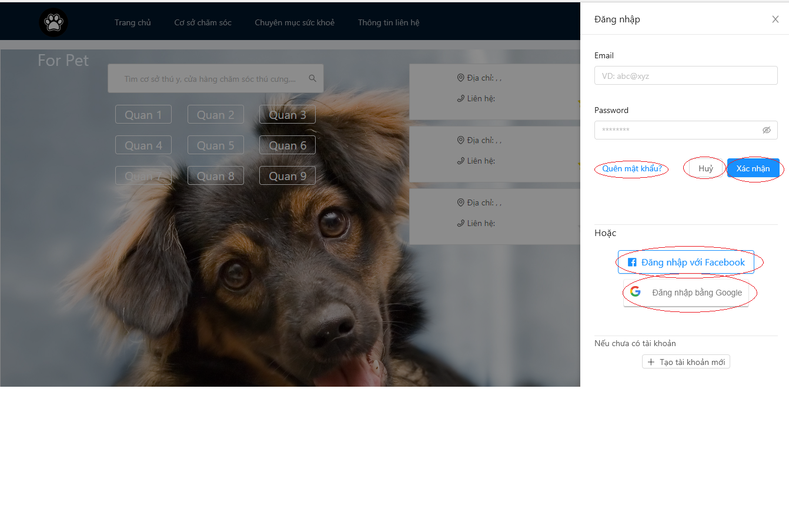

2

3

4

5

6

1

Hình 3. 2 Đánh số màn hình đăng nhập

|  |  |  |
| --- | --- | --- |
| **STT** | **Loại** | **Ý nghĩa** |
| 1 | Button | Nút quên mật khẩu |
| 2 | Button | Huỷ đăng nhập |
| 3 | Button | Xác nhận đăng nhập |
| 4 | Button | Đăng nhập với facebook |
| 5 | Button | Đăng nhập với google |
| 6 | Button | Tạo tài khoản mới |

Bảng 3. 1 đánh số màn hình đăng nhập

3.1.2 Màn hình đăng ký tài khoản

3.1.2.1 Thiết kế giao diện

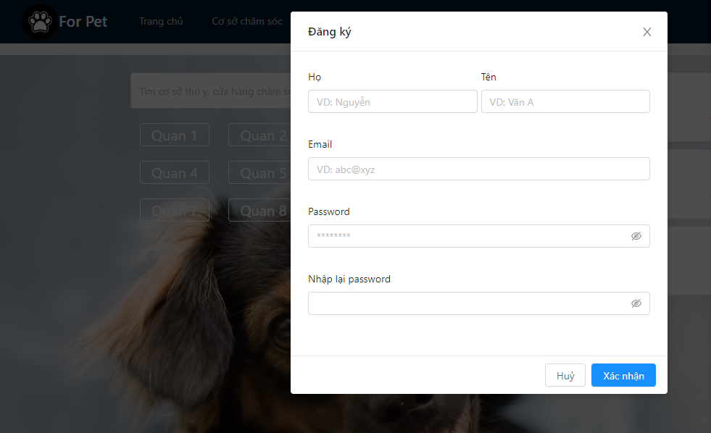

Hình 3. 3 . Màn hình đăng ký

3.1.2.2 Thiết kế xử lý

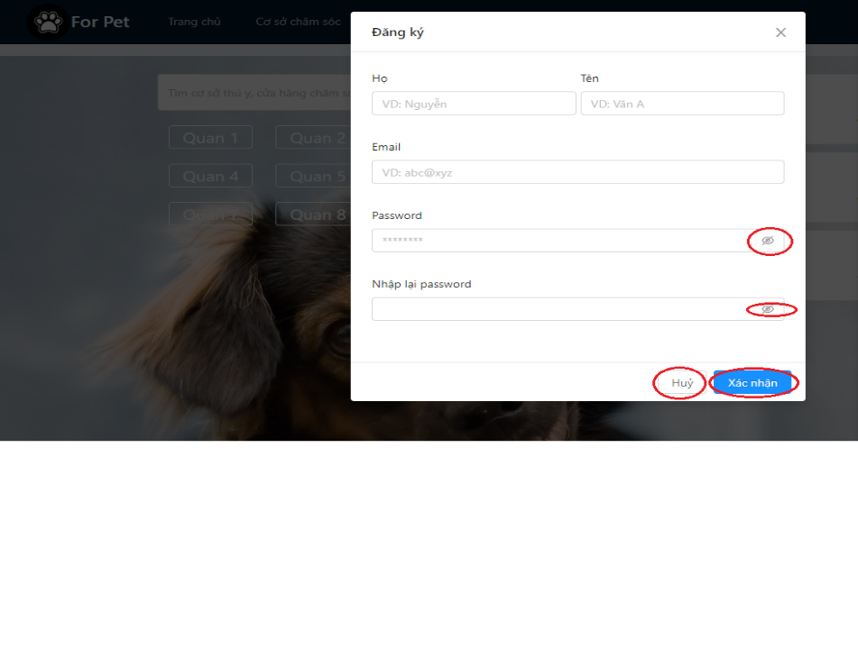

6

7

5

4

3

1

2

Hình 3. 4 Đánh số màn hình đăng ký

|  |  |  |
| --- | --- | --- |
| **STT** | **Loại** | **Ý nghĩa** |
| 1 | Input | Nhập họ |
| 2 | Input | Nhạp tên |
| 3 | Input | Nhập email |
| 4 | Input | Nhập password |
| 5 | Input | Nhập lại password |
| 6 | Button | Huỷ đăng ký |
| 7 | Button | Xác nhận đăng ký |

Bảng 3. 2 đánh số màn hình đăng ký

3.1.3 Màn hình trang chủ

3.1.3.1 Thiết kế giao diện

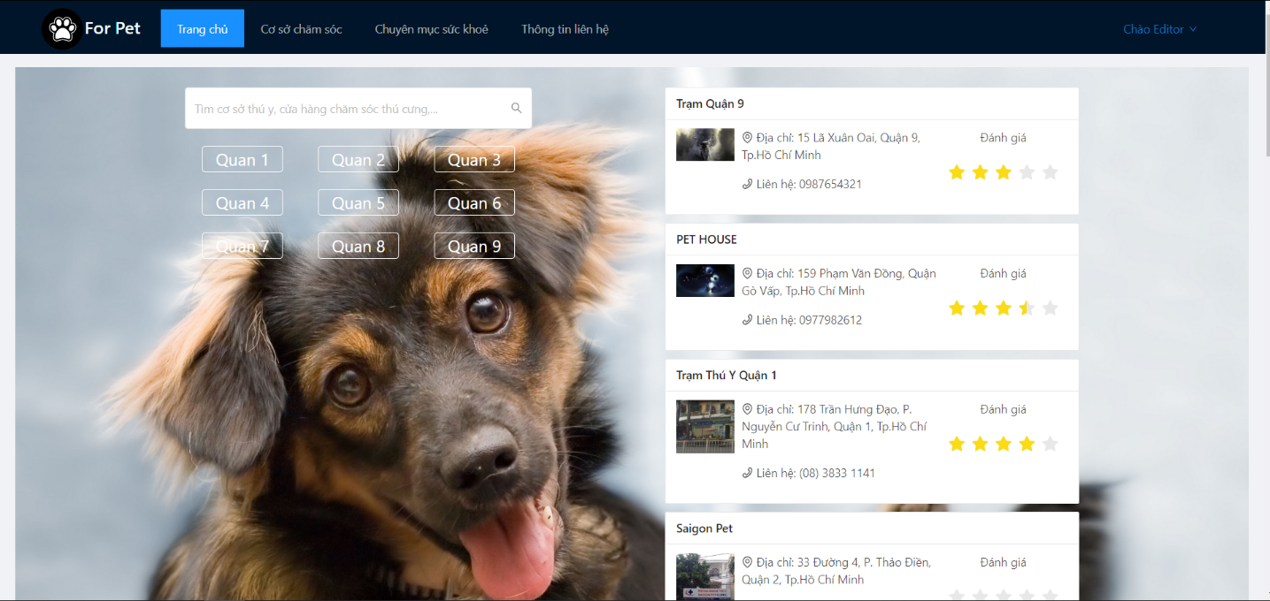

Hình 3. 5 Màn hình trang chủ

3.1.3.2 Thiết kế xử lý

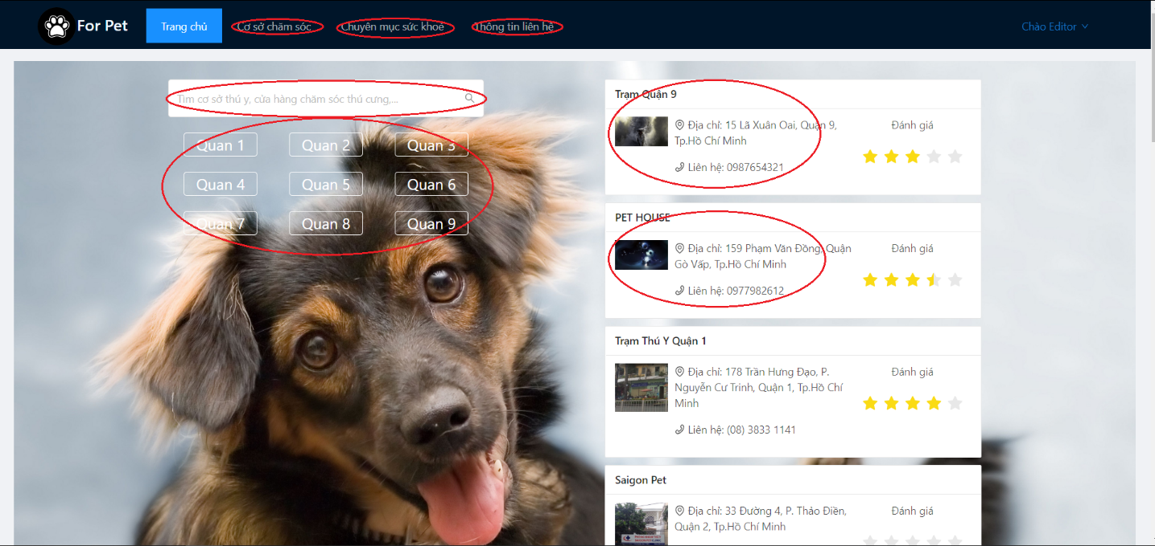

7

6

5

4

3

2

1

Hình 3. 6 . Đánh số màn hình trang chủ

|  |  |  |
| --- | --- | --- |
| **STT** | **Loại** | **Ý nghĩa** |
| 1 | Button | Nút trang chủ |
| 2 | Button | Nút đến trang cơ sở chăm sóc |
| 3 | Button | Nút đến trang bài viết |
| 4 | Button | Nút đến trang thông tin liên hệ |
| 5 | Input | Nhập ký tự tìm kiếm |
| 6 | Button | Tìm kiếm nhanh |
| 7 | Card | Danh sách cơ sở chăm sóc |

Bảng 3. 3 đánh số màn hình trang chủ

3.1.4 Màn hình địa điểm

3.1.4.1 Màn hình giao diện

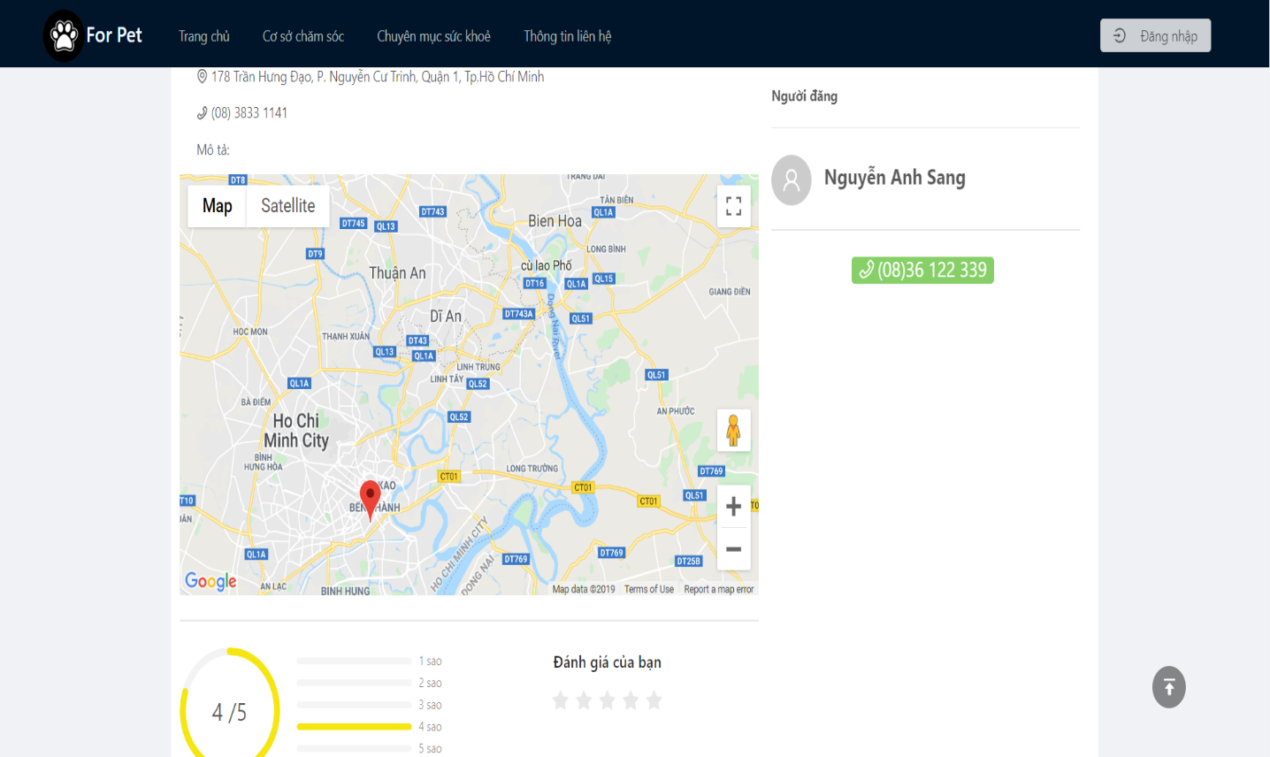

Hình 3. 7 Màn hình địa điểm

3.2 CÁC MÀN HÌNH GIAO DIỆN CỦA USER

3.2.1 Màn hình tạo địa điểm

3.2.1.1 Màn hình giao diện

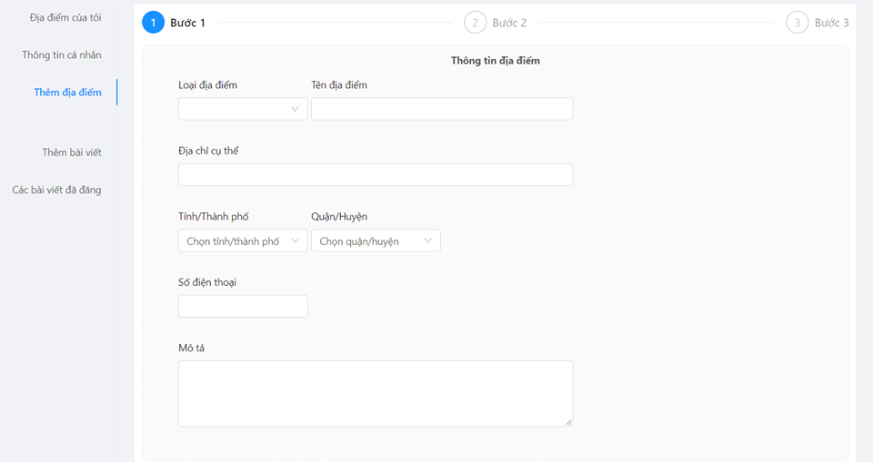

Hình 3. 8 Màn hình tạo địa điểm – bước 1

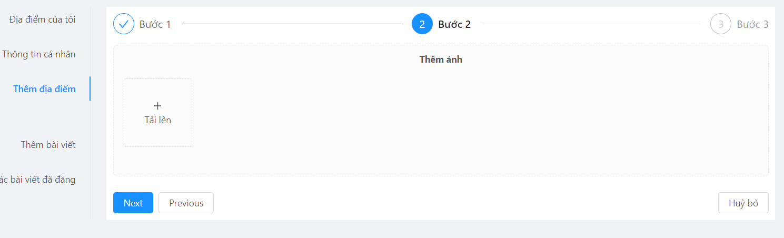

Hình 3. 9 Màn hình tạo địa điểm – bước 2

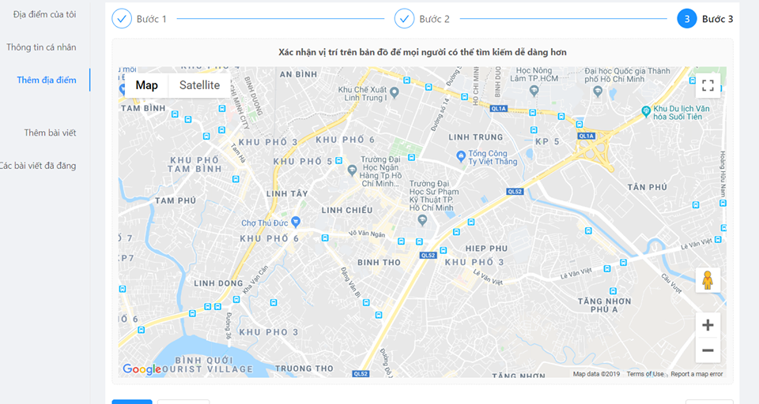

Hình 3. 10 Màn hình tạo địa điểm – bước 3

3.2.2.2 Màn hình xử lý

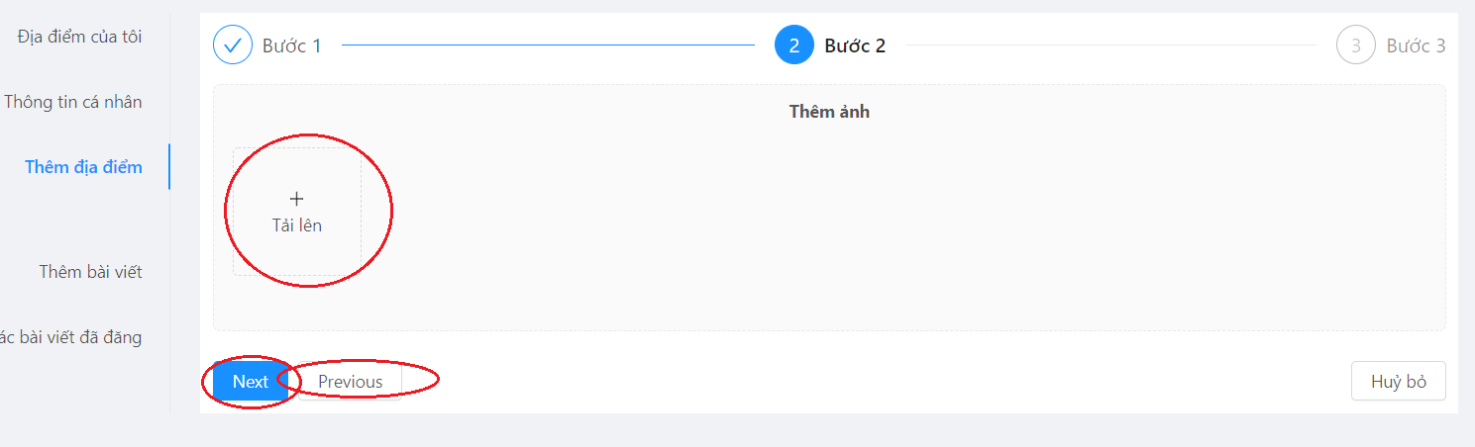

3

2

1

Hình 3. 11 Đánh số màn hình tạo địa điểm

|  |  |  |
| --- | --- | --- |
| **STT** | **Loại** | **Ý nghĩa** |
| 1 | Button | Nút tải ảnh lên |
| 2 | Button | Nút đến bước tiép theo |
| 3 | Button | Nút quay về bước trước dó |

Bảng 3. 4 đánh số màn hình tạo địa điểm

3.2.3 Màn hình edit profile

3.2.3.1 Màn hình giao diện



Hình 3. 12 Màn hình chỉnh sửa thông tin cá nhân

3.2.3.2 Màn hình xử lý

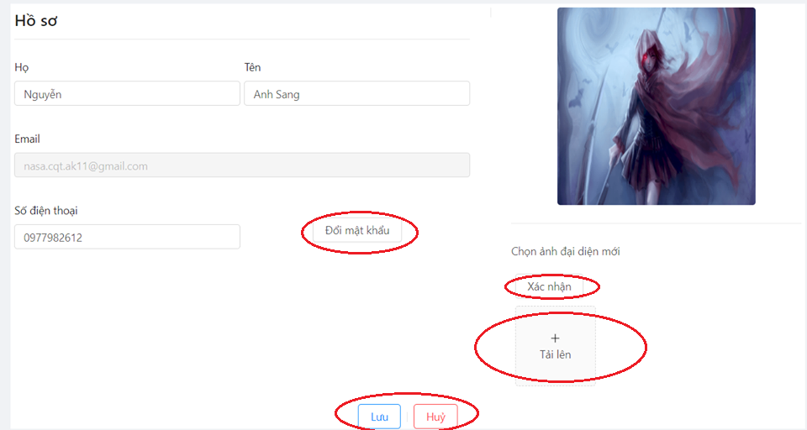

8

7

6

5

4

3

2

1

Hình 3. 13 Đánh số màn hình chỉnh sửa thông tin cá nhân

|  |  |  |
| --- | --- | --- |
| **STT** | **Loại** | **Ý nghĩa** |
| 1 | Input | Nhập họ |
| 2 | Input | Nhập tên |
| 3 | Input | Nhập số điện thoại |
| 4 | Button | Đổi mật khẩu |
| 5 | Button | Xác nhận đổi ảnh đại diện |
| 6 | Button | Tải ảnh lên |
| 7 | Button | Lưu thay đổi |
| 8 | Button | Huỷ thay đổi |

Bảng 3. 5 đánh số màn hình chỉnh sửa thông tin cá nhân

3.2.4 Màn hình bình luận

3.2.4.1 Màn hình giao diện



Hình 3. 14 Màn hình bình luận

3.2.4.2 Màn hình xử lý

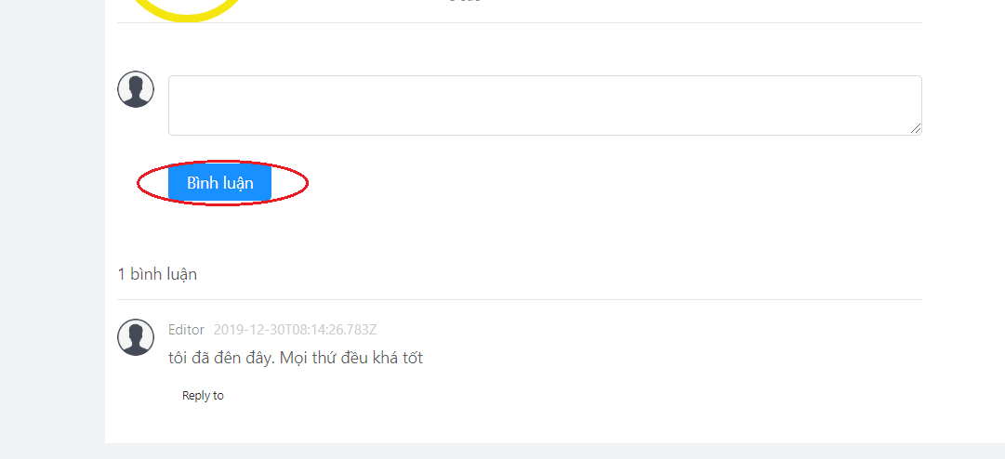

3

2

1

Hình 3. 15 Đánh số màn hình bình luận

|  |  |  |
| --- | --- | --- |
| **STT** | **Loại** | **Ý nghĩa** |
| 1 | Input | Nhập bình luận |
| 2 | Button | Gửi bình luận |
| 3 | Button | Trả lời bình luận |

Bảng 3. 6 đánh số màn hình bình luận

3.3 CÁC MÀN HÌNH ADMIN

3.3.1. Màn hình quản lý địa điểm

3.3.1.1. Màn hình giao diện

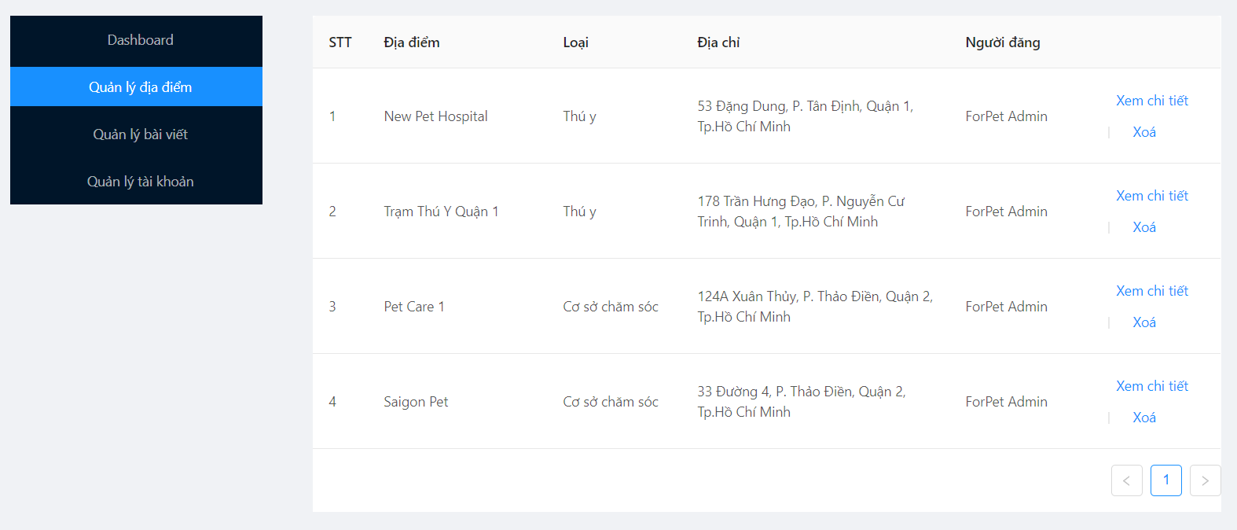

Hình 3. 16 Màn hình quản lý địa điểm

* + - 1. Màn hình xử lý



2

1

Hình 3. 17 Đánh số màn hình quản lý địa điểm

|  |  |  |
| --- | --- | --- |
| **STT** | **Loại** | **Ý nghĩa** |
| 1 | Button | Xem chi tiết địa điểm |
| 2 | Button | Xoá địa điểm |

Bảng 3. 7 đánh số màn hình quản lý địa điểm

* + 1. Màn hình quản lý bài viết

3.3.2.1. Màn hình giao diện

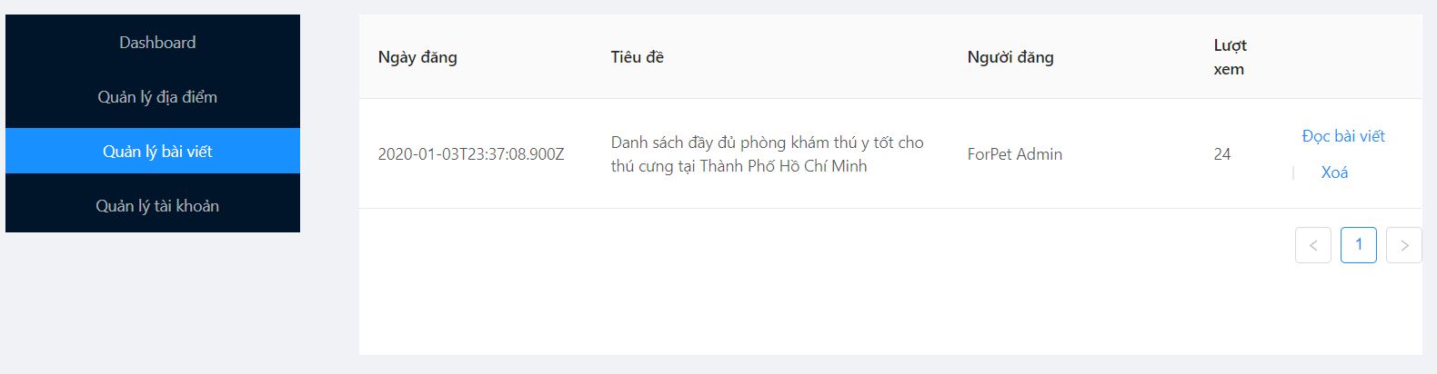

Hình 3. 18 Màn hình quản lý bài viết

3.3.2.2. Màn hình xử lý



2

1

Hình 3. 19 Đánh số màn hình quản lý bài viết

|  |  |  |
| --- | --- | --- |
| **STT** | **Loại** | **Ý nghĩa** |
| 1 | Button | Xem chi tiết bài viết |
| 2 | Button | Xoá bài viết |

Bảng 3. 8 đánh số màn hình quản lý bài viết

* 1. CÁC MÀN HÌNH EDITOR
     1. Màn hình thêm bài viết

3.4.1.1. Màn hình giao diện

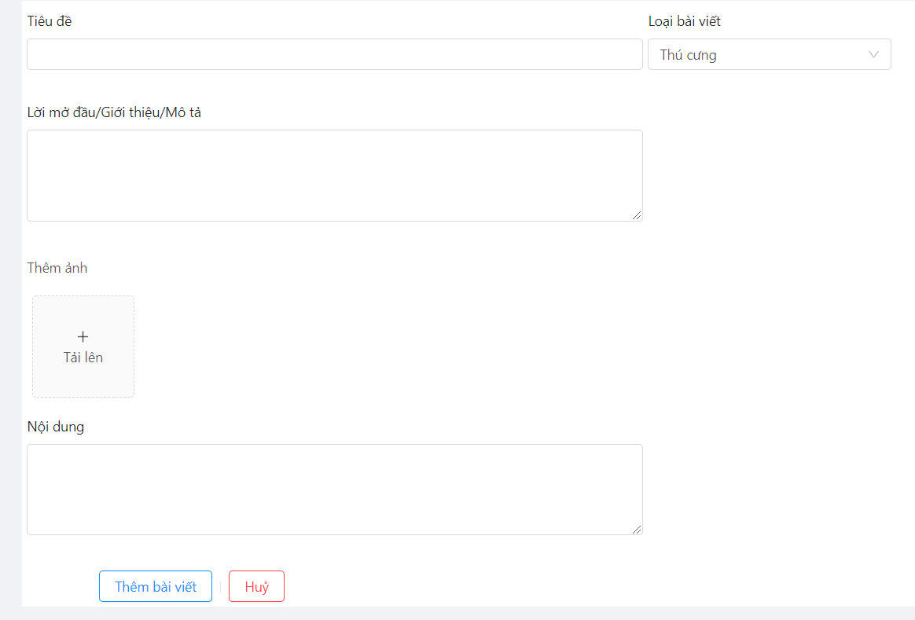

Hình 3. 20 Màn hình tạo bài viết

* + - 1. Màn hình xử lý



7

6

5

4

3

2

1

Hình 3. 21 Đánh số màn hình tạo bài viết

|  |  |  |
| --- | --- | --- |
| **STT** | **Loại** | **Ý nghĩa** |
| 1 | Input | Nhập tiêu đề |
| 2 | Select | Chọn loại bài viết |
| 3 | Input | Nhập mô tả, giới thiệu |
| 4 | Button | Thêm ảnh |
| 5 | Input | Nhập nội dung |
| 6 | Button | Xác nhận tạo bài viết |
| 7 | Button | Huỷ tạo bài viết |

Bảng 3. 9 đánh số màn hình tạo bài viết

3.4.2. Màn hình quản lý bài viết đã đăng

3.4.2.1. Màn hình giao diện

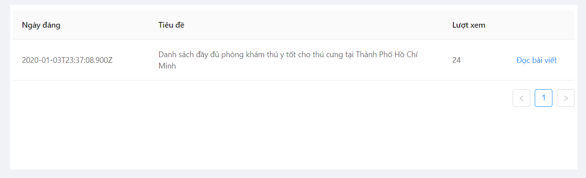

3.4.2.2. Màn hình xử lý



2

1

|  |  |  |
| --- | --- | --- |
| **STT** | **Loại** | **Ý nghĩa** |
| 1 | Button | Xem chi tiết bài viết |
| 2 | Button | Chọn trang |

Bảng 3. 10 đánh số màn hình quản quản lý bài viết đã đăng

4. CHƯƠNG 4: LẬP TRÌNH

4.1 NGÔN NGỮ JAVASCRIPT

***JavaScript*** là ngôn ngữ lập trình phổ biến nhất trên thế giới trong suốt 20 năm qua. Nó cũng là một trong số 3 ngôn ngữ chính của lập trình web (HTML, CSS, JS).

JavaScript có rất nhiều ưu điểm khiến nó vượt trội hơn so với các đối thủ, đặc biệt trong các trường hợp thực tế. Sau đây chỉ là một số lợi ích của JavaScript:

* Không cần một compiler vì web browser có thể biên dịch nó bằng HTML
* Lỗi dễ phát hiện hơn và vì vậy dễ sửa hơn
* Nó có thể được gắn trên một số element của trang web hoặc event của trang web như là thông qua click chuột hoặc di chuột tới
* JS hoạt động trên nhiều trình duyệt, nền tảng, …
* Bạn có thể sử dụng JavaScript để kiểm tra input và giảm thiểu việc kiểm tra thủ công khi truy xuất qua database
* Nó giúp website tương tác tốt hơn với khách truy cập
* Nó nhanh hơn và nhẹ hơn các ngôn ngữ lập trình khác

4.2 REACTJS

*ReactJS* là một thư viện Javascript đang nổi lên trong những năm gần đây với xu hướng Single Page Application. Trong khi những framework khác cố gắng hướng đến một mô hình MVC hoàn thiện thì React nổi bật với sự đơn giản và dễ dàng phối hợp với những thư viện Javascript khác. Nếu như AngularJS là một Framework cho phép nhúng code javasscript trong code html thông qua các attribute như ng-model, ng-repeat...thì với react là một library cho phép nhúng code html trong code javascript nhờ vào JSX, bạn có thể dễ dàng lồng các đoạn HTML vào trong JS. Tích hợp giữa javascript và HTML vào trong JSX làm cho các component dễ hiểu hơn.

4.3 CƠ SỞ DỮ LIỆU MONGODB

*MongoDB* là một cơ sở dữ liệu mã nguồn mở và là cơ sở dữ liệu NoSQL(*) hàng đầu, được hàng triệu người sử dụng. MongoDB được viết bằng C++.

Ngoài ra, MongoDB là một cơ sở dữ liệu đa nền tảng, hoạt động trên các khái niệm Collection và Document, nó cung cấp hiệu suất cao, tính khả dụng cao và khả năng mở rộng dễ dàng.

NoSQL là 1 dạng CSDL mã nguồn mở không sử dụng Transact-SQL để truy vấn thông tin. NoSQL viết tắt bởi: None-Relational SQL, hay có nơi thường gọi là Not-Only SQL. CSDL này được phát triển trên Javascript Framework với kiểu dữ liệu JSON. (Cú pháp của JSON là “key:value”) NoSQL ra đời như là 1 mảnh vá cho những khuyết điểm và thiếu xót cũng như hạn chế của mô hình dữ liệu quan hệ RDBMS về tốc độ, tính năng, khả năng mở rộng, memory cache,...

4.4 SƠ ĐỒ LỚP

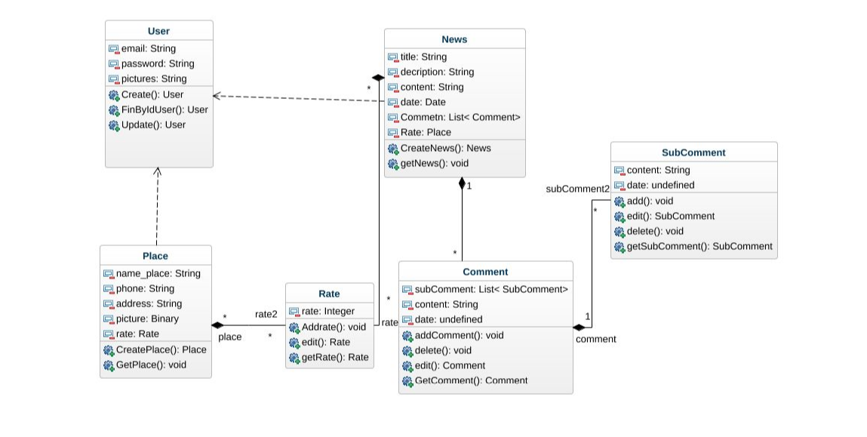

Hình 4. 1 Class diagram

4.5 MÔ TẢ TỪNG LỚP

4.5.1 Class Rate

4.5.1.1 Atributes

|  |  |  |  |
| --- | --- | --- | --- |
| Tên | Kiểu dữ liệu | Ghi chú | Ý nghĩa |
| rate | Integer |  | Đánh giá số sao của người dùng |

Bảng 4. 1 Rate class Atribute

4.5.1.2 Methods

|  |  |  |  |
| --- | --- | --- | --- |
| Tên | Kiểu dữ liệu | Ghi chú | Ý nghĩa |
| AddRate | void |  | Thêm rate |
| edit | Void |  | Cập nhật rate |
| getRate | void |  | Lấy dữ liệu rate |

Bảng 4. 2 Rate class methods

4.5.2 Place

4.5.2.1 Atributes

|  |  |  |  |
| --- | --- | --- | --- |
| Tên | Kiểu dữ liệu | Ghi chú | Ý nghĩa |
| Street | String |  | Đường |
| District | String |  | Quận |
| City | String |  | Thành phố |
| namePlace | String |  | Tên place |
| Phone | Number |  | Số điện thoại |
| Lat | String |  | Kinh độ |
| Ing | String |  | Vĩ độ |
| Decription | String |  | Mô tả về Place |
| Picture | String |  | Hình ảnh |
| Id_typePlace | ObjectId |  | Loại place |
| createBy | objectId |  | Place được toạ bởi user nào |

Bảng 4. 3 Place class atribute

4.5.2.2 Methods

|  |  |  |  |
| --- | --- | --- | --- |
| Tên | Kiểu dữ liệu | Ghi chú | Ý nghĩa |
| Create_Place | Void |  | Tạo địa điểm |
| Edit_Place | Void |  | Chỉnh sửa địa điểm |
| getAllPlace | Void |  | Lấy tất cả danh sách Place trong hệ thống |
| getPlaceTotal | Int |  | Trả về tổng các Place trong hệ thống |
| getUserPlace | User |  | Tìm người tạo địa điểm |
| getDetailPlace | Place |  | Chi tiết về địa điểm |
| Find_id_place | String |  | Tìm id của địa điểm |
| DeletePlace | Void |  | Xoá Place |

Bảng 4. 4 Place class methods

4.5.3 SubComment

4.5.3.1 Atributes

|  |  |  |  |
| --- | --- | --- | --- |
| Tên | Kiểu dữ liệu | Ghi chú | Ý nghĩa |
| Content | String |  | Nội dung |
| Date | Date |  | Ngày |

Bảng 4. 5 SubComment class atribute

4.5.3.2 Methods

|  |  |  |  |
| --- | --- | --- | --- |
| Tên | Kiểu dữ liệu | Ghi chú | Ý nghĩa |
| Create_subComment | Void |  | Tạo subcomment |
| getSubCommentList | List<Sub_comment> |  | Lấy danh sách subComment của 1 comment |

Bảng 4. 6 SubComment class Methods

4.5.4 Comment

4.5.4.1 Atributes

|  |  |  |  |
| --- | --- | --- | --- |
| Tên | Kiểu dữ liệu | Ghi chú | Ý nghĩa |
| Content | String |  | Nội dung bình luận |
| List_SubComment | List<SubComment> |  | Danh sách subComment |
| Date | date |  | Ngày comment |

Bảng 4. 7 Comment class atribute

4.5.4.2 Methods

|  |  |  |  |
| --- | --- | --- | --- |
| Tên | Kiểu dữ liệu | Ghi chú | Ý nghĩa |
| Create_comment | Void |  | Tạo comment |
| getPlaceComment | Void |  | Lấy danh sách comment của đại điểm |
| Delete_Address | Void |  | Xoá địa chỉ |

Bảng 4. 8 Comment class methods

4.5.5 User

4.5.5.1 Atributes

|  |  |  |  |
| --- | --- | --- | --- |
| Tên | Kiểu dữ liệu | Ghi chú | Ý nghĩa |
| local | String |  | Tài khoản đăng nhập là Local |
| Google | String |  | Tài khoản đăng nhập là Google |
| Facebook | String |  | Tài khoản đăng nhập là Facebook |
| fistName | String |  | Họ |
| lastName | String |  | Tên |
| Tel | String |  | Số điện thoại |
| Picture | String |  | avatar |

Bảng 4. 9 User class atribute

4.5.5.2 Methods

|  |  |  |  |
| --- | --- | --- | --- |
| Tên | Kiểu dữ liệu | Ghi chú | Ý nghĩa |
| Sign_up | Void |  | Tạo tài khoản |
| ViewProfile | User |  | Thông tin cá nhân của User |
| Edit_profile | Void |  | Chỉnh sửa thông tin cá nhân |
| Sign_out | Void |  | Đăng xuất |

Bảng 4. 10 User class Methods

4.5.6 News

4.5.6.1 Atributes

|  |  |  |  |
| --- | --- | --- | --- |
| Tên | Kiểu dữ liệu | Ghi chú | Ý nghĩa |
| Id_user | objectId |  | Bài viết được tạo bởi User nào |
| Title | String |  | Tên bài viết |
| Content | String |  | Nội dung bài viết |
| Date | Date |  | Ngày tạo bài viết |
| Tags | String |  | Loại bài viết |
| Picture | String |  | Avatar |
| View | Number |  | Số lượng người xem |

Bảng 4. 11 News class atribute

4.5.6.2 Methods

|  |  |  |  |
| --- | --- | --- | --- |
| Tên | Kiểu dữ liệu | Ghi chú | Ý nghĩa |
| Create_news | Void |  | Tạo bài viết |
| getNewsId | String |  | Lấy id bài viết |
| getNewsTagAll | List< News> |  | Lấy tất cả danh sách bài viết theo loại bài viết |
| editNews | Void |  | Chỉnh sửa bài viết |
| RemoveNews | Void |  | Xoá bài viết |

Bảng 4. 12 news class methods

4.5 TRÍCH DẪN THUẬT TOÁN HAY

Phân quyền truy cập từ đối tượng phía back-end

function acl_config(dbconnect){

    const aclBackend = new MongodbBackend(dbconnect,'_acl');

    const ACL = new Acl(aclBackend);

    ACL.allow([

        {

            roles:'user',

            allows:[

            ],

            roles: 'admin',

            allows: [

                {

                    resources:'/News/createNewsbyUser',

                    permissions:'post'

                },

                {

                    resources:'/Places/deletePlace',

                    permissions:'delete'

                },

                {

                    resources:'/News/deleteNews',

                    permissions:'delete'

                },

                {

                    resources:'/user/deleteUser',

                    permissions:'delete'

                },

            ],

            roles: 'editor',

            allows: [

                {

                    resources:'/News/createNewsbyUser',

                    permissions:'post'

                },

                {

                    resources:'/News/deleteNews',

                    permissions:'delete'

                },

                {

                    resources:'/News/editNews',

                    permissions:'put'

                }

            ]

        }

    ]);

    Aclclass.setAcl = ACL

}

Xác thực ADMIN phía front-end

    shouldComponentUpdate(nextProps, nextState){

        if( this.props.isLogin != nextProps.isLogin){

            var decoded = jwt.verify(sessionStorage.getItem("token"), 'jwtCode_PSAS');

            this.setState({isAdmin : decoded.isAdmin})

        }

        return true;

    }

    componentDidMount(){

        if(this.props.isLogin){

            var decoded = jwt.verify(sessionStorage.getItem("token"), 'jwtCode_PSAS');

            this.setState({isAdmin : decoded.isAdmin})

        }

    }

Lấy toạ độ googleMap từ người dùng, thông qua click chuột

    onMarkerClick = (props, marker, e) => {

        this.setState({

            selectedPlace: props,

            activeMarker: marker,

            showingInfoWindow: true

        });

    }

    //get location

    handleMapClick = (ref, map, ev) => {

        const location = ev.latLng;

        const lat = ev.latLng.lat();

        const lng = ev.latLng.lng();

        this.setState(prevState => ({

            locations: [location],

            showingInfoWindow: false,

            activeMarker: null,

            LAT : lat,

            LNG : lng,

        }));

        // store lat, lng

        this.props.storeTemplatLng(this.state.LAT, this.state.LNG);

        map.panTo(location);

    };

    render() {

        return (

            <Row className="steps-content-3">

                <p style={{ fontWeight: "bolder" }}>

             Xác nhận vị trí trên bản đồ để mọi người có thể tìm kiếm dễ dàng hơn

                    </p>

                <Col style={{ width: '100%', minHeight: "inherit" }}>

                    <Map

                        google={this.props.google}

                        className={"map"}

                        zoom={this.state.zoom}

                        initialCenter={this.state.center}

                        onClick={this.handleMapClick}

                    >

                        {this.state.locations.map((location, i) => {

                            return (

                                <Marker

                                    key={i}

                                    position={{ lat: location.lat(),

lng: location.lng() }}

                                    onClick={this.onMarkerClick}

                                    name={

`Vị trí của bạn có toạ độ: ${this.state.locations}`

}

                                />

                            );

                        })}

                        <InfoWindow

                            marker={this.state.activeMarker}

                            visible={this.state.showingInfoWindow}

                            onClose={this.onClose}

                        >

                            <div>

                                <h4>{this.state.selectedPlace.name}</h4>

                            </div>

                        </InfoWindow>

                    </Map>

                </Col>

            </Row>

        );

    }

Lưu trữ dữ liệu text, hình ảnh

//Back-end

const createPlace = (req, res, next) => {

    var form = new formidable.IncomingForm();

    form.uploadDir = "./pics/";

    form.multiples = true;

    form.keepExtensions = true;

    form.parse(req, function(err, fields, files) {

        const newPlace = new Place(fields)

        var listImage = files.listPics;

        if (listImage) {

        var listPathImage = [];

        if (Array.isArray(listImage)) {

            listImage.forEach(element => {

            listPathImage.push('/pics/'+element.path.toString().slice(5));

            });

        }

        else {

            listPathImage.push('/pics/'+listImage.path.toString().slice(5));

        }

        newPlace.picture = listPathImage;

        }

        newPlace.save((error) => {

            if (error) {

                res.status('200').json({

                    data: null,

                    message: "Không cập nhật được!",

                    success: false

                });

            }

            else {

                res.status('200').json({

                    data: {

                        picture: newPlace.picture

                    },

                    message: 'Đăng địa điểm thành công!',

                    success: true

                });

            }

        });

    });

}

//Font-end

        let formData = new FormData();

        formData.set("name_place",this.props.namePlace);

        formData.set("phone",this.props.tel);

        formData.set("stress",this.props.stress);

        formData.set("dictrict",this.props.district);

        formData.set("city",this.props.city);

        formData.set("id_type_place",this.props.typePlace);

        formData.set("lat",this.props.lat);

        formData.set("lng",this.props.lng);

        formData.set("decription",this.props.decription);

        formData.set("createBy", sessionStorage.getItem("userID"));

        for(let i=0;i<this.props.pics.length;i++)

        {

            formData.append("listPics", this.props.pics[i].originFileObj);

        }

5. CHƯƠNG 5: KIỂM THỬ

5.1. Kế hoạch kiểm thử và quy trình kiểm thử

5.1.1. Kế hoạch kiểm thử

* Chiến lược kiểm tra:
* Dùng Postman để test các API mới được tạo ra để đảm bảo chính tính chính xác trước khi liên kết với phần giao diện. Cụ thể:
  + - Kiểm tra các API liên quan đến người dùng: đăng nhập, đăng ký, chỉnh sửa thông tin cá nhân, hình ảnh,…
    - Kiểm tra các API : tạo địa điểm, đánh giá, bình luận,…
    - Kiểm tra API Google Map: lấy dữ liệu toạ độ
* Phần giao diện khi hoàn thành có thể dùng gọi trực tiếp API đã có ở phía back-end để kiểm tra và xử lý các vấn đề phát sinh. Cụ thể:
  + - Lỗi hiển thị: chính tả, icon, hình ảnh, bố cục,…
    - Load dữ liệu từ server : dữ liệu người dùng, địa điểm, bài viết, vị trí trên google map,…
* Tiến hành kiểm tra lại toàn bộ ứng dụng khi bổ sung hoặc cập nhập chức năng mới.
* Việc kiểm thử có thể dừng khi ứng dụng đáp ứng được nhu cầu của bên kiểm tra và không có chức năng phát sinh.
* Tính năng không cần kiểm thử:
  + - Hiệu năng
    - Độ tương thích với các hệ điều hành
    - Giao diện quản trị viên
* **Các loại kiểm thử**
* Kiểm tra chức năng:
  + - Chức năng : đối với từng chức năng phải đảm bảo tính đúng đắn.
    - Giao diện : kiểm tra tổng quát về giao diện và chú ý các tỉ lệ, icon, hình ảnh và chất lượng hình ảnh.
    - Dữ liệu và tích hợp dữ liệu : dữ liệu đầu vào phải được kiểm tra ở cả 2 phía back-end và font-end. Đối với dữ liệu không phải kí tự sẽ được lưu ở thư mục riêng.
* Kiểm tra hiệu suất:
  + - Performance profiling : tối ưu hóa
* **Load testing: Tối ưu hoá**
* Stress testing : tối ưu hóa
* Kiểm tra bảo mật và kiểm soát truy cập:
  + - Thông tin sẽ được lưu trữ bảo mật và mã hóa các thông tin nhạy cảm như mật khẩu.
    - Dùng token để kiểm soát truy cập cho mỗi request.
    - Phân quyền rõ ràng đối với từng truy cập.
* **Nguồn nhân lực**
* Dự án tự kiểm thử bởi các thành viên trong nhóm và giáo viên hướng dẫn.
* **Môi trường kiểm tra**

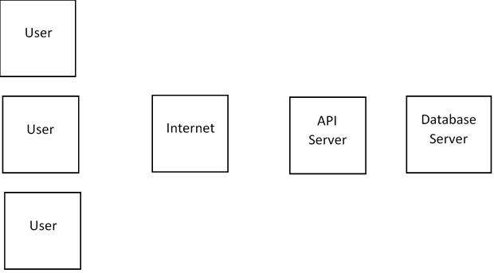

5.1.2. Quy trình kiểm thử

Bước 1: Lập kế hoạch và kiểm soát việc kiểm thử.

* Được chia làm 2 hoạt động:
* Lập kế hoạch kiểm thử:

Như kế hoạch đã nêu ở phần 5.1.1

* Kiểm soát kiểm thử
  + - * + Đo lường và phân tích các kết quả của hoạt động kiểm thử
        + Theo dõi và ghi lại tiến độ các tiêu chí kết thúc kiểm thử
        + Tiến hành các hành động khắc phục.
        + Đưa ra quyết định.

Bước 2: Phân tích và thiết kế:

* + - * Rà soát các yêu cầu cần thiết trước khi tiến hành kiểm thử như tài liệu đặc tả, tài liệu thiết kế, tài liệu giao diện, v.v
      * Xác định các điều kiện kiểm thử
      * Thiết kế test case
      * Đánh giá tính khả thi trong việc kiểm thử của yêu cầu cũng như của hệ thống.
      * Chuẩn bị môi trường test cũng như xác định các yêu cầu về cơ sở hạ tầng và các công cụ kiểm thử tương ứng.

Bước 3: Thực thi test:

* Thứ nhất:
  + - * Chuẩn bị test data
      * Thiết kế và phân loại các trường hợp kiểm thử dựa theo độ ưu tiên của từng trường hợp kiểm thử
      * Tự động hóa cho các trường hợp kiểm thử nếu thấy cần thiết
* Thứ hai:
  + - * Chạy các test case theo các bước đã định ra trước đó
      * Chạy lại các case bị failed trước đó để xác nhận là case đó đã được sửa
      * So sách kết quả ghi nhận được khi thực thi với kết quả mong đợi
      * Đánh giá kết quả kiểm thử (Passed/Failed) cho các trường hợp kiểm thử
      * Viết báo cáo lỗi cho những trường hợp kết quả ghi nhận được và kết quả mong đợi không giống nhau

Bước 4: Đánh giá kết quả thực thi và báo cáo

* Các tiêu chí đánh giá kết quả thực thi này bao gồm:
  + - * Số lượng test case tối đa được thực thi Passed
      * Tỷ lệ lỗi giảm xuống dưới mức nhất định
      * Khi đến deadline
* Việc kiểm thử chỉ kết thúc khi:
  + - * Đối chiếu kết quả thực thi test case so với các tiêu chí kết thúc kiểm thử được định ra trong lúc lập kế hoạch kiểm thử
      * Từ đó, đánh giá xem liệu có cần phải test thêm hay điều chỉnh các tiêu chí kết thúc kiểm thử trong bản kế hoạch
      * Viết báo cáo tóm tắt hoạt động kiểm thử cũng như kết quả kiểm thử cho các bên liên quan.

Bước 5: Đóng hoạt động kiểm thử

* Lí do :
  + - * Khi tất cả các thông tin đã được thu thập đầy đủ cho hoạt động kiểm thử
      * Khi dự án bị hủy bỏ.
      * Khi một mục tiêu nào đó đạt được.
      * Khi hoạt động bao trì hay cập nhật hệ thống hoàn tất.
* Hoạt động đóng kiểm thử bao gồm:
  + - * Kiểm tra lại đã giao đầy đủ cho khách hàng những phần đã cam kết từ đầu
      * Kiểm tra lại các lỗi nghiêm trọng đã được fix tương ứng
      * Đóng gói các tài liệu kiểm thử, kịch bản kiểm thử, môi trường test v.v để dùng cho những mục đích /dự án sau này
      * Đánh giá quá trình kiểm thử cũng như rút ra bài học kinh nghiệm cho những dự án trong tương lại.

PHẦN KẾT LUẬN

1. NHỮNG KẾT QUẢ ĐẠT ĐƯỢC

Xây dựng thành công Website Review và đưa ra gợi ý gồm các chức năng cơ bản:

* + Đăng nhập/ đăng ký bằng google
  + Tạo địa điểm, bài viết và hiển thị địa điểm trên googleMap
  + Quản lý các thông tin cá nhân
  + Bình luận, đánh giá và theo dõi lượt truy cập
  + Các chức năng quản lý cơ bản của admin
  + Ngoài ra, còn các tính năng tích hợp khác

- Vận dụng thành công các loại công nghệ phần mềm, công nghệ Website mới, hiện đại: ReactJS, NodeJS, GoogleMapAPI, RestFul API

- Tìm hiểu và vận dụng cơ sở dữ liệu mới, tiên tiến, hiệu suất cao

- Cách hoạt động nhóm hiệu quả, linh hoạt các vị trí trong lĩnh vực công nghệ thông tin.

2. ƯU ĐIỂM

* Giao diện trực quan, bắt mắt, dễ thao tác, sử dụng.
* Hình ảnh sinh động, nhưng không quá rườm rà, thông tin địa điểm đầy đủ, chính xác.
* Tích hợp các chức năng cung cấp ý kiến người dùng và thu thập thêm khảo sát đánh giá một cách trực quan
* Phần mềm Website có cấu trúc khá hoàn thiện, có khả năng bảo trì và nâng cấp
* Sử dụng các công nghệ Website hiện đại, có chia cấu trúc Frontend – Backend rõ ràng.
* Hệ quản trị cơ sở dữ liệu tiên tiến, hiệu năng cao.

3. NHƯỢC ĐIỂM

* Website chưa tối ưu được tốc độ load trang
* Chủ đề còn chưa đa dạng
* Chức năng tìm kiếm nâng cao chưa được hoàn thiện

4. HƯỚNG PHÁT TRIỂN

* Tiếp tục phát triển website với nhiều tính năng: cung cấp dịch vụ hẹn giờ đến, tương tác với chủ địa điểm,…
* Đưa Website vào thực tế, giám sát quá trình hoạt động, phát triển bộ phận SEO.
* Tiếp tục tích hợp các chức năng nâng cao như: mở rộng map, phạm vi tìm kiếm, gợi ý theo ý thích, theo nhu cầu,..
* Cải tiến tốc dộ
* Đơn giản hóa các thao tác người dùng
* Tích hợp lên nhiều nền tảng và đa thiết bị

TÀI LIỆU THAM KHẢO

* 1. [1] https://www.now.vn/ (website tìm kiếm địa điểm ăn uống)
  2. [2] https://phongtro123.com/ (website tìm kiếm phòng trọ)
  3. [3] https://diadiemanuong.com/ (website tìm kiếm, review địa điểm ăn uống)
  4. [4] <https://www.hostinger.vn/huong-dan/javascript-la-gi/> TÌM HIỂU VỀ JAVASCRIPT
  5. [5] <https://viblo.asia/p/gioi-thieu-ve-reactjs-phan-i-cac-khai-niem-co-ban-V3m5WzjblO7> TÌM HIỂU VỀ REACTJS
  6. [6] <https://viblo.asia/p/tim-hieu-ve-mongodb-4P856ajGlY3> TÌM HIỂU VỀ MONGODB